PENGARUH TERMINAL BOOKING SYSTEM (TBS),
YARD OPERATION PLAN (YOP), TURN ROUND TIME (TRT)
TERHADAP EFEKTIVITAS OPERASIONAL
PT PELINDO TERMINAL PETI KEMAS SEMARANG

TUGAS AKHIR
Diajukan Sebagai Salah Satu Syarat Untuk Menyelesaikan Pendidikan Program D-IV (Sarjana Terapan) Manajemen dan Administrasi Logistik Sekolah Vokasi Universitas Diponegoro


Disusun Oleh:
Nama : Zenda Fathur Rifqi
NIM : 40011319650045

PROGRAM STUDI D-IV (SARJANA TERAPAN)
MANAJEMEN DAN ADMINISTRASI LOGISTIK
SEKOLAH VOKASI
UNIVERSITAS DIPONEGORO
2023

PENGARUH TERMINAL BOOKING SYSTEM (TBS),
YARD OPERATION PLAN (YOP), TURN ROUND TIME (TRT)
TERHADAP EFEKTIVITAS OPERASIONAL
PT PELINDO TERMINAL PETI KEMAS SEMARANG

TUGAS AKHIR
Diajukan Sebagai Salah Satu Syarat Untuk Menyelesaikan Pendidikan Program D-IV (Sarjana Terapan) Manajemen dan Administrasi Logistik Sekolah Vokasi Universitas Diponegoro

Disusun Oleh:
Nama : Zenda Fathur Rifqi
NIM : 40011319650045

PROGRAM STUDI D-IV (SARJANA TERAPAN)
MANAJEMEN DAN ADMINISTRASI LOGISTIK
SEKOLAH VOKASI
UNIVERSITAS DIPONEGORO
2023

HALAMAN PENGESAHAN

Nama | : | Zenda Fathur Rifqi
NIM | : | 40011319650045
Program Studi | : | D-IV (Sarjana Terapan) Manajemen dan Administrasi Logistik, Sekolah Vokasi Universitas Diponegoro
Judul Tugas Akhir | : | Pengaruh Terminal Booking System, Yard Operation Plan, dan Turn Round Time terhadap Efektivitas Operasional Pada PT Pelindo Terminal Peti Kemas Semarang (TPKS)
Laporan ini disusun sebagai Tugas Akhir dan salah satu syarat kelulusan program studi D-IV Manajemen dan Administrasi Logistik Universitas Diponegoro

Dosen pembimbing
(…………………….)
Dr. Drs. Mashudi S.E., M.M.
NIP. 196010011990031004
Dosen Penguji 1
(…………………….)
Dr. Edy Raharja, SE., M.Si.
NIP. 197004251997021001
Dosen Penguji 2
(…………………….)
Riandhita Eri Werdani, S.M.B.,M.S.M.
NIP. 1990033120180720001
Semarang, 15 Mei 2023
Ketua Program Studi
Dr. Edy Raharja, SE., M.Si.
NIP. 197004251997021001

SURAT PERNYATAAN
KEASLIAN KARYA ILMIAH TUGAS AKHIR
Yang bertanda tangan dibawah ini:
1. | Nama | : | Zenda Fathur Rifqi
2. | Nomor Induk Mahasiswa | : | 40011319650045
3. | Tempat/ Tanggal Lahir | : | Semarang, 22 November 2000
4. | Program Studi | : | Manajemen dan Administrasi Logistik
5. | Alamat | : | Jl. Tlogopacing 3 no 3 RT.02/RW.07, Kel. Tlogomulyo, Kec. Pedurungan, Kota Semarang, Jawa Tengah

Menyatakan dengan sesungguhnya bahwa karya ilmiah tugas akhir yang saya tulis dengan judul: Pengaruh Terminal Booking System, Yard Operation Plan, dan Turn Round Time terhadap Efektivitas Operasional Pada PT Pelindo Terminal Peti Kemas Semarang (TPKS) adalah benar-benar hasil karya ilmiah tulisan saya sendiri, bukan hasil karya ilmiah orang lain.
Apabila dikemudian hari ternyata karya ilmiah yang saya tulis ini terbukti bukan hasil karya ilmiah saya melainkan hasil menjiplak karya orang lain, maka saya sanggup menerima sanksi berupa pembatalan karya ilmiah dengan seluruh implikasinya sebagai akibat dari kecurangan yang telah saya lakukan.
Demikian surat pernyataan ini saya buat dengan sebenar-benarnya dan dengan penuh kesadaran serta tanggung jawab.

Semarang, 15 Mei 2023

Zenda Fathur Rifqi

ABSTRAK

PT Pelindo Terminal Peti Kemas Semarang (TPKS) adalah sebuah subholding dari PT Pelindo yang berfokus pada pelayanan peti kemas ekspor dan impor. TPKS merupakan salah satu perintis konsep pelabuhan pintar di Indonesia, salah satunya dengan penerapan Terminal Booking System (TBS) dan Yard Plan untuk mereduksi Turn Round Time (TRT). Akan tetapi dalam penerapannya masih ditemui banyak ketidaksesuaian antara jam booking dan gate in sehingga berdampak pada kegiatan operasional. Tujuan dari penelitian ini yaitu untuk mengetahui pengaruh dari Terminal Booking System, Yard Operation Plan, Turn Round Time baik secara parsial maupun simultan dan melihat faktor yang paling berpengaruh terhadap efektivitas operasional TPKS. Penelitian ini menggunakan metode kuantitatif format eksplanasi dengan populasi divisi perencanaan, pengendalian, dan pengelolaan operasional dengan menggunakan total sampling. Hasil penelitian ini menunjukan bahwa terdapat pengaruh yang positif dan signifikan antara Terminal Booking System, Yard Operation Plan, Turn Round Time baik secara parsial maupun simultan terhadap efektivitas operasional TPKS. Sedangkan untuk faktor yang paling berpengaruh yaitu variabel Turn Round Time. Kesimpulannya yaitu terdapat pengaruh yang positif dan signifikan antara TBS, YOP, dan TRT baik secara parsial maupun simultan terhadap efektivitas operasional TPKS. Saran peneliti untuk PT Pelindo TPKS yaitu agar dapat mengoptimalkan kegiatan bongkar muat dan receiving delivery di CY (Container Yard) domestik.

Kata kunci : TBS, YOP, TRT, efektivitas operasional, TPKS

ABSTRACT
PT Pelindo Semarang Container Terminal (TPKS) is a subholding of PT Pelindo that focuses on export and import container services. TPKS is one of the pioneers of the smart port concept in Indonesia, one of which is by implementing the Terminal Booking System (TBS) and Yard Plan to reduce Turn Round Time (TRT). However, in practice there are still many discrepancies between booking and gate-in hours, which have an impact on operational activities. The purpose of this study is to determine the effect of the Terminal Booking System, Yard Operation Plan, Turn Round Time both partially and simultaneously and to see the factors that most influence the operational effectiveness of TPKS. This study used a quantitative method of explanatory format with a population of planning, control and operational management divisions using total sampling. The results of this study indicate that there is a positive and significant influence between the Terminal Booking System, Yard Operation Plan, Turn Round Time both partially and simultaneously on the operational effectiveness of TPKS. Meanwhile, the most influential factor is the Turn Round Time variable. The conclusion is that there is a positive and significant influence between FFB, YOP, and TRT either partially or simultaneously on the operational effectiveness of TPKS. The researcher's suggestion for PT Pelindo TPKS is to be able to optimize loading and unloading activities and receiving delivery in domestic CY (Container Yard).

Keywords: TBS, YOP, TRT, operational effectiveness, TPKS

KATA PENGANTAR

Segala puji syukur saya panjatkan kepada Tuhan Yang Maha Esa karena atas berkat dan karunia-Nya sehingga pada akhirnya saya dapat menyelesaikan tugas akhir ini dengan baik dan lancar. Penulisan Tugas Akhir (TA) ini dilakuka dalam rangka memenuhi salah satu syarat untuk mencapai gelar Sarjana Terapan Program Studi Manajemen dan Administrasi Logistik pada Fakultas Sekolah Vokasi Universitas Diponegoro.
Saya menyadari bahwa selama proses hingga terselesaikannya tugas akhir ini banyak mendapatkan kontribusi dari berbagai pihak. Maka dalam kesempatan ini, saya ingin menyampaikan rasa terima kasih atas segala bantuan dan dukungan yang telah diberikan, yakni kepada:
- Allah SWT atas karunia dan kesehatan yang diberikan selama ini, sehingga penulis diberikan kelancaran dan kemudahan dalam penyusunan tugas akhir ini.
- Seluruh keluarga (Kedua Orang Tua, kakak, dan adik) yang telah memberikan doa dan dukungan sehingga laporan tugas akhir ini dapat terselesaikan dengan tepat waktu.
- Bapak Prof. Dr. Ir. Budiyono M.Si selaku Dekan Sekolah Vokasi UNDIP
- Bapak Dr. Edy Raharja, SE, M.Si. selaku Ketua Departemen Bisnis dan Keuangan Sekolah Vokasi Universitas Diponegoro dan dosen wali peneliti yang telah memberikan kesempatan kepada penulis untuk menyusun laporan tugas akhir ini.
- Bapak Dr. Drs. Mashudi S.E.,M.M. selaku Dosen Pembimbing tugas akhir penulis.
- Seluruh Dosen Manajemen dan Administrasi Logistik yang telah mengajarkan dan memberikan pengetahuannya kepada penulis.
- Seluruh teman-teman Manajemen dan Administrasi Logistik yang telah saling mendukung kepada penulis.
- Seluruh Pegawai, karyawan, dan tenaga operasional PT Pelindo Terminal Peti Kemas Semarang yang telah membantu dalam proses penyusunan laporan tugas akhir ini.
- Rekan magang di PT Pelindo Terminal Peti Kemas Semarang yang selalu bersama dari awal sampai akhir memberikan semangat, motivasi, dan dukungan selama ini.
Penulis menyadari adanya keterbatasan di dalam penyusunan Laporan Magang ini. Besar harapan penulis akan saran dan kritik yang bersifat membangun. Saya berharap agar Laporan Magang ini dapat bermanfaat bagi penulis dan bagi pembaca sekalian.

DAFTAR ISI

HALAMAN PENGESAHAN ii
ABSTRAK iv
KATA PENGANTAR vi
DAFTAR ISI viii
DAFTAR TABEL xii
DAFTAR GAMBAR xiii
BAB I 1
PENDAHULUAN 1
1.1. LATAR BELAKANG MASALAH 1
1.2. RUMUSAN MASALAH 5
1.3. TUJUAN PENELITIAN 6
1.4. KEGUNAAN PENELITIAN 6
1.4.1. Bagi peneliti 6
1.4.2. Bagi Universitas 7
1.4.3. Bagi perusahaan 7
BAB II 8
KAJIAN PUSTAKA DAN KERANGKA KONSEPTUAL PENELITIAN 8
2.1. KAJIAN TEORI 8
2.1.1. Manajemen Rantai Pasok 8
2.1.2. Manajemen Operasional 8
2.1.3. Pelabuhan 9
2.1.4. Terminal peti kemas 10
2.1.5. Terminal Booking System (TBS) 10
2.1.6. Yard Operation Plan (YOP) 11
2.1.7. Turn Round Time (TRT) 11
2.1.8. Efektivitas operasional 12
2.2. KAJIAN PENELITIAN TERDAHULU 12
2.3. KERANGKA KONSEPTUAL PENELITIAN 29
2.4. HIPOTESIS 30
BAB III 31
METODE PENELITIAN 31
3.1. RANCANGAN PENELITIAN 31
3.2. DEFINISI OPERASIONAL VARIABEL DAN INDIKATOR VARIABEL 32
3.2.1.TBS 37
1). EMKL 37
2). Shipping Line/Agen pelayaran 38
3). Effective time 38
4). Dwelling time 38
3.2.2. YOP 38
1). Container Yard (CY) 38
2). YOR 38
3). Alat berat 39
4). Tarif progresif 39
3.2.3. TRT 39
1). Berthing Time 39
2). Not Operating Time dan Idle Time 39
3). Receiving, delivery, relokasi 39
3.2.4. Efektivitas Operasional 40
1). Efisiensi 40
2). KPI (Key Performance Indicator) 40
3.3. POPULASI DAN SAMPEL 41
3.4. TEKNIK PENGUMPULAN DATA 41
3.4.1. Metode Kuesioner 41
3.4.2. Metode Dokumentasi 42
3.4.3. Metode Observasi 42
3.5. UJI VALIDITAS DAN UJI RELIABILITAS 42
3.6. HASIL UJI VALIDITAS DAN UJI RELIABILITAS 43
3.6.1. Uji validitas 43
3.6.2. Uji reliabilitas 45
3.7. TEKNIK ANALISIS DATA 46
BAB IV 47
4.1. Gambaran Umum Objek Penelitian 47
4.2. Deskripsi Responden 49
4.3. Analisis Deskriptif 50
4.3.1. Terminal Booking System (X1) 50
4.3.2. Yard Operation Plan (X2) 53
4.3.3. Turn Round Time (X3) 56
4.3.4. Efektivitas operasional TPKS 58
4.4. Hasil Pengujian Hipotesis 60
4.4.1. Uji asumsi klasik 60
4.4.2. Uji hipotesis 67
4.5. Pembahasan 74
4.5.1. Semakin tinggi tingkat kesesuaian TBS (Terminal Booking System), maka semakin tinggi tingkat efektivitas operasional TPKS (Terminal Peti Kemas Semarang) 74
4.5.2. Semakin tinggi efisiensi YOP (Yard Operation Plan), maka akan semakin tinggi tingkat efektivitas operasional TPKS (Terminal Peti Kemas Semarang) 77
4.5.3. Semakin cepat TRT (Turn Round Time), maka akan semakin tinggi tingkat efektivitas operasional TPKS. 80
4.5.4. Variabel Terminal Booking System, Yard Operation Plan, dan Turn Round Time berpengaruh positif dan signifikan secara simultan terhadap efektivitas operasional. 84
4.5.5. Faktor yang paling signifikan terhadap efektivitas operasional TPKS 85
4.6. Output Penelitian Terapan 85
BAB V 92
PENUTUP 92
5.1. KESIMPULAN 92
5.2. SARAN 94
DAFTAR PUSTAKA 95
LAMPIRAN 97
1. Daftar riwayat hidup peneliti 97
2. Surat ijin penelitian 98
3. Surat bebas plagiasi 99
4. Output SPSS 100
a. Uji validitas dan uji reliabilitas 100
b. Uji normalitas 104
c. Uji linearitas 105
d. Uji multikolinearitas 106
e. Uji autokorelasi 106
f. Uji heteroskedastisitas 106
g. Uji T 107
h. Uji F 107
5. Tabel signifikansi T dan F 108

DAFTAR TABEL

Tabel 2.1. Kajian penelitian terdahulu 24
Tabel 3.1. Indikator variabel 33
Tabel 3.2. Jumlah item kuesioner pada tiap variabel 41
Tabel 3.3. Uji validitas pada butir Terminal Booking System (X1) 43
Tabel 3.4. Uji validitas pada butir Yard Operation Plan (X2) 44
Tabel 3.5. Uji validitas pada butir Turn Round Time (X3) 44
Tabel 3.6. Uji validitas pada butir efektivitas operasional TPKS (Y) 45
Tabel 3.7. Hasil uji reliabilitas variabel 45
Tabel 4.1. Klasifikasi sampel 50
Tabel 4.2. Klasifikasi lama bekerja 50
Tabel 4.3. Analisis deskriptif X1 (TBS) 51
Tabel 4.4. Analisis deskriptif X2 (YOP) 53
Tabel 4.5. Analisis deskriptif X3 (TRT) 56
Tabel 4.6. Analisis deskriptif Y (Efektivitas) 58
Tabel 4.7. Hasil uji normalitas 61
Tabel 4.8. Hasil uji linearitas X1 (TBS) 63
Tabel 4.9. Hasil uji linearitas X2 (YOP) 63
Tabel 4.10. Hasil uji linearitas X3 (TRT) 63
Tabel 4.11. Hasil uji multikolinearitas 64
Tabel 4.12. Hasil uji autokorelasi 65
Tabel 4.13. Hasil uji parsial (uji T) 68
Tabel 4.14. Hasil uji simultan (uji F) 69
Tabel 4.15. Hasil uji koefisien korelasi (uji R) 71
Tabel 4.16. Hasil uji koefisien determinasi (uji R²) 72
Tabel 4. 17. Hasil uji regresi linear berganda 72
Tabel 4.18. Data TRT TPKS 2022 85

DAFTAR GAMBAR

Gambar 1.1. Tingkat kesesuaian TBS Internasional 3
Gambar 1.2. Tingkat kesesuaian TBS domestik 3
Gambar 2.1. Kerangka konseptual 29
Gambar 4.1. Foto satelit TPKS 48
Gambar 4. 2. Grafik P-P Plot 62
Gambar 4. 3. Hasil uji heteroskedastisitas 66
Gambar 4.4. Layout CY domestik saat ini 87
Gambar 4. 5. Usulan perbaikan layout CY Domestik 89

BAB I

PENDAHULUAN

LATAR BELAKANG MASALAH
Pelabuhan adalah tempat berlabuhnya berbagai jenis kapal, mulai dari kapal penumpang, kapal peti kemas, kapal tongkang, kapal curah, dan kapal tanker. Pelabuhan menyediakan fasilitas sarana dan prasarana untuk melakukan kegiatan berdasarkan jenis pelabuhan. Salah satu jenis pelabuhan yaitu pelabuhan terminal peti kemas yang kegiatan utamanya yaitu melakukan bongkar muat peti kemas. Di Indonesia,kepelabuhanan dikelola oleh Badan Usaha Milik Negara (BUMN) yaitu PT Pelindo (Pelabuhan Indonesia).
PT Pelindo adalah sebuah perusahaan yang bergerak di bidang jasa pelayanan kepelabuhanan dan logistik. PT Pelindo awalnya terbagi menjadi Pelindo I,II,III,IV sesuai dengan cakupan wilayah dan kemudian melakukan merger pada tanggal 1 Oktober 2021. Pasca merger perusahaan memiliki 4 subholding yaitu subholding Multiterminal, subholding Solusi Logistik, subholding Terminal Peti Kemas, dan subholding Jasa Maritim. Pada beberapa tahun yang akan datang, Pelabuhan akan memegang peranan penting dalam roda perekonomian baik lokal maupun internasional. Hal ini ditunjukkan dengan peningkatan aktivitas arus peti kemas bongkar muat ekspor dan impor tak terkecuali di PT Pelindo Terminal Peti Kemas Semarang (TPKS) yang merupakan satu-satunya terminal peti kemas di Jawa Tengah.
Subholding Terminal Peti Kemas Semarang (TPKS) adalah Pelabuhan untuk bersandarnya kapal yang nantinya dapat menjalankan aktivitas bongkar (discharge) dan muat (load) peti kemas. Apabila kegiatan ini mengalami peningkatam maka akan membuat optimalisasi operasional TPKS semakin baik. Dalam perkembanganya, TPKS selalu berinovasi dengan terus menciptakan terobosan baru untuk meningkatkan efektivitas dan efisiensi kegiatan operasionalnya, salah satunya dengan digitalisasi seperti penerapan Terminal Booking System (TBS) yang baru dijalankan pada 1 Juli 2022 dan penggunaan aplikasi CTOS, TOPX, Webacces, RFiD. TPKS memiliki fasilitas lapangan penumpukan atau CY (Container Yard) internasional, domestik, dan CFS (Container Freight Station) dengan jumlah seluas 308.312 M².
TPKS juga memiliki dermaga dengan panjang 630 meter dan lebar 25 meter dengan kedalaman 12 meter dibawah permukaan laut sehingga memiliki kapasitas 3 kapal secara bersamaan. Disisi lain, TPKS mempunyai peralatan 6 Unit Quay Container Crane, 20 Unit Automatic Rubber Tyred Gantry, 7 Unit Rubber Tyred Gantry, 5 Unit Reach Stracker, 1 Unit Side Loader, 41 Unit Terminal Tracktor, 22 Unit Head Truck, 11 Unit Forklift, 65 Unit Chassis, 36 Unit Spreader.
Dengan fasilitas dan peralatan tersebut, kegiatan operasional di TPKS dapat berjalan dengan baik. Akan tetapi masih terdapat berbagai permasalahan seperti penerapan Terminal Booking System (TBS) yang masih belum optimal. TBS sendiri merupakan sebuah sistem baru yang mulai diimplementasikan pada tanggal 1 Juli 2022. Dengan penerapan TBS, para pengguna jasa dapat dimudahkan untuk melakukan berbagai kegiatan seperti mengurus dokumen, melakukan booking receiving delivery, dan melakukan pembayaran semua dapat dilakukan secara online atau daring. Akan tetapi dalam pelaksanaannya masih kurang optimal. Berikut adalah data TBS bulan Juli-Desember 2022 :
Gambar 1.1. Tingkat kesesuaian TBS Internasional
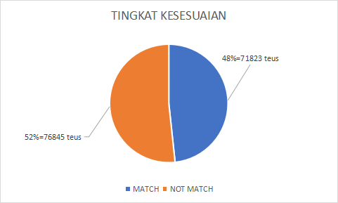
(Sumber : data primer diolah 2023)

Gambar 1.2. Tingkat kesesuaian TBS domestik
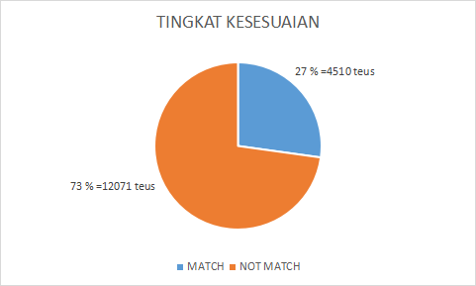
(Sumber : data primer diolah 2023)

Berdasarkan data tersebut dapat dilihat jika masih banyaknya ketidaksesuaian antara waktu booking dengan realisasinya. Tingkat kesesuaian TBS internasional hanya sebesar 48%, artinya peti kemas yang sesuai antara jam booking dengan waktu masuk (gate in) terdapat 71,823 teus dari total 148,668 teus, sedangkan yang tidak sesuai sebesar 52% sebanyak 76,845 teus peti kemas yang masuk ke CY TPKS. Disisi lain, untuk TBS domestik tingkat kesesuaian hanya sebesar 27%, artinya peti kemas yang sesuai antara jam booking dengan waktu masuk (gate in) terdapat 4,510 teus dari total 16,581 teus, sedangkan yang tidak sesuai sebesar 73% sebanyak 12,071 teus peti kemas yang masuk ke CY TPKS.
Berdasarkan observasi pengamatan peneliti, para pengguna jasa tidak melakukan follow up dengan melakukan update situasi dan kondisi dari truk receiving delivery di Webacces. Hal ini akan menimbulkan efek berkelanjutan terhadap Yard Operation Plan yang telah disusun oleh divisi perencanaan (Planner) akan berubah mengikuti kondisi aktual di lapangan. Planner akan melakukan penyesuaian ulang dan proses tersebut membutuhkan waktu. Yard Operation Plan (YOP) adalah sebuah perencanaan kegiatan operasional di lapangan penumpukan atau CY (Container Yard) dengan memproyeksikan dan menata bongkar muat peti kemas sesuai dengan klasifikasinya. Dengan demikian berpotensi menghambat waktu penyelesaian atau Turn Round Time (TRT) yang dapat berdampak pada tingkat efektivitas operasional TPKS. TRT adalah waktu yang terpakai dari kedatangan kapal/truk sampai kepergian kapal/truk tersebut keluar dari wilayah terminal peti kemas.

RUMUSAN MASALAH
Rumusan masalah yang dapat dirumuskan berangkat dari latar belakang diatas yaitu :
Problem Statement pada penelitian ini yaitu pengelolaan operasional di TPKS belum efektif. Pada aktivitas pengelolaan operasional di PT Pelindo Terminal Peti Kemas Semarang (TPKS) masih kurang optimal sehingga berdampak pada efektivitas kinerja. Research Problem penelitian ini yaitu mengapa pengelolaan operasional TPKS belum efektif. Hal ini dikarenakan oleh permasalahan Terminal Booking System (TBS), Yard Operation Plan (YOP), dan Turn Round Time (TRT). Rumusan masalah dibuat untuk mengetahui pengaruh antara Terminal Booking System (TBS), Yard Operation Plan (YOP), dan Turn Round Time (TRT) terhadap efektivitas kegiatan operasional di PT Pelindo Terminal Peti Kemas Semarang.
Research question penelitian ini berdasarkan latar belakang yang telah dijelaskan adalah sebagai berikut:
- Adakah pengaruh signifikan variabel Terminal Booking System (X1), Yard Operation Plan (X2), dan Turn Round Time (X3) secara parsial terhadap efektivitas operasional di TPKS?
- Adakah pengaruh dari variabel Terminal Booking System (X1), Yard Operation Plan (X2), dan Turn Round Time (X3) secara simultan terhadap efektivitas operasional di TPKS?
- Manakah diantara variabel Terminal Booking System (X1), Yard Operation Plan (X2), dan Turn Round Time (X3) yang berpengaruh paling signifikan terhadap efektivitas operasional TPKS?

TUJUAN PENELITIAN
Tujuan penelitian ini berangkat dari rumusan masalah diatas yaitu ::
- Untuk mengetahui pengaruh variabel Terminal Booking System (X1), Yard Operation Plan (X2), dan Turn Round Time (X3) secara parsial terhadap efektivitas operasional di TPKS?
- Untuk mengetahui pengaruh variabel Terminal Booking System (X1), Yard Operation Plan (X2), dan Turn Round Time (X3) secara simultan terhadap efektivitas operasional di TPKS.
- Untuk mengetahui manakah diantara variabel Terminal Booking System (X1), Yard Operation Plan (X2), dan Turn Round Time (X3) yang berpengaruh paling signifikan terhadap efektivitas operasional TPKS.

KEGUNAAN PENELITIAN

Bagi peneliti
Untuk mengimplementasikan ilmu yang telah di dapatkan selama menempuh pendidikan serta memenuhi tugas akhir sebagai persyaratan untuk menyelesaikan Pendidikan di Program Studi Diploma IV Manajemen dan Administrasi Logistik Universitas Diponegoro.

1.4.2. Bagi Universitas
Memberikan informasi berupa pengetahuan dan wawasan kepada seluruh civitas akademik di Universitas Diponegoro khususnya program studi Diploma IV Manajemen dan Administrasi Logistik mengenai akivitas pengelolaan operasional di PT Pelindo Terminal Peti Kemas Semarang (TPKS).

1.4.3. Bagi perusahaan
Output dari penelitian ini bisa menjadi masukan sebagai bahan pertimbangan pembuatan kebijakan terkait kegiatan operasional dalam meningkatkan efektivitas pengelolaan operasional di PT Pelindo Terminal Peti Kemas Semarang.

BAB II

KAJIAN PUSTAKA DAN KERANGKA KONSEPTUAL PENELITIAN

2.1. KAJIAN TEORI

Manajemen Rantai Pasok
Manajemen Rantai Pasok atau Supply chain management menurut Simchi-Levy (2021) adalah rangkaian kegiatan yang mengintegrasikan perencanaan, pengendalian, dan pengelolaan arus produk dengan cara yang efisien dan hemat biaya. Mengelola rantai pasokan telah menjadi cara untuk meningkatkan persaingan dengan mengurangi ketidakpastian dan meningkatkan layanan pelanggan. Peran perencanaan dan koordinasi dalam sistem terintegrasi yang kompleks dan informasi teknologi untuk menyinkronkan rantai pasokan dijelaskan dalam kerangka kerja yang menciptakan struktur yang tepat dan menginstal control yang tepat dalam perusahaan dan pihak lain dalam rantai.

Manajemen Operasional
Manajemen operasional menurut Faiq dkk (2021) merupakan metode pengelolaan yang menyeluruh dan optimal yang memperhatikan perihal tenaga kerja, barang produk yang sekiranya bisa dijadikan barang seperti mesin, bahan bahan mentah, peralatan, atau sebuah produk barang atau jasa. Konsep manajemen operasional adalah sebuah aktifitas perusahaan dalam menciptakan barang dan jasa yang ditawarkan perusahaan kepada konsumen. Dengan konsep manajemen operasi maka segala pemasukan perusahaan akan diintegrasikan untuk menghasilkan keluaran yang mempunyai nilai tambah baik itu berupa barang akhir, barang setengah jadi ataupun jasa.

Pelabuhan
Menurut Undang-Undang Nomor 17 tahun 2008 tentang Pelayaran pada pasal 1 ayat (16) menjelaskan bahwa Pelabuhan adalah suatu tempat yang terdiri dari daratan dan perairan dengan batas-batas yang jelas, sebagai tempat aktivitas pemerintahan dan kegiatan perdagangan yang dimanfaatkan sebagai tempat kapal berlabuh, mengangkut penumpang, dan kegiatan bongkar muat peti kemas yang berupa terminal yang dilengkapi dengan fasilitas keselamatan dan keamanan (K3) dan sebagai tempat mobilisasi transportasi. Sedangkan menurut Abubakar dkk (2010) kepelabuhanan merupakan keseluruhan kegiatan yang berhubungan dengan pemanfaatan fungsi pelabuhan untuk mendukung kelancaran, keselamatan, serta tertibnya keamanan kapal, barang yang diangkut, ataupun penumpang, serta dapat menstimulasi roda perekonomian negara dan wilayah setempat.
Dengan demikian dapat dipahami bahwa Pelabuhan adalah sebuah fasilitas yang dibangun di dekat pantai dengan tujuan untuk mempermudah dalam melakukan mobilisasi perpindahan orang ataupun barang yang diangkut dari satu tempat ke tempat lainnya via kapal laut.

Terminal peti kemas
Menurut Koleangan (2008:37), Terminal Peti Kemas adalah sebuah fasilitas yang mempertemukan moda transportasi laut dan moda transportasi darat yang didalamnya khusus untuk kegiatan bongkar muat peti kemas dengan bantuan alat berat dan tenaga operasional yang berkompeten untuk mencapai efektivitas dan efisiensi.
Dari pandangan ahli diatas, maka dapat disimpulkan jika Terminal Peti Kemas merupakan sebuah terminal untuk pengumpulan dan konsolidasi peti kemas (container) dari pelabuhan lain atau berbagai kota hinterland untuk kemudian diangkut menuju lokasi tujuan.

Terminal Booking System (TBS)
Terminal Booking System (TBS) adalah sebuah sistem untuk melakukan penjadwalan receiving atau penerimaan peti kemas dan delivery atau pengiriman peti kemas di TPKS. Penerapan TBS bertujuan sebagai inovasi digitalisasi dan simplifikasi atau penyederhanaan prosedur kegiatan operasional di TPKS. Disisi lain, TBS juga berfungsi sebagai acuan bagi planner untuk membuat Yard Planning dan untuk mengurai kepadatan truk di CY (Container Yard) dengan batas maksimal 450 truk masuk per 3 jam. Dalam praktik penerapan TBS, para pengguna jasa dapat melakukan seluruh kegiatannya secara daring mulai dari tahap booking sampai pembayaran.

Yard Operation Plan (YOP)
Yard Operation Plan (YOP) adalah sebuah perencanaan kegiatan operasional di lapangan penumpukan atau CY (Container Yard) dengan memproyeksikan dan menata bongkar muat peti kemas sesuai dengan blok dan nomor slotnya berdasarkan berat, tujuan, dan jenis peti kemas. YOP dibuat dengan perhitungan untuk mencegah adanya reposisi peti kemas Ketika akan dimuat mennuju kapal.

Turn Round Time (TRT)
Menurut Triatmojo (2010) Turn Round Time (TRT) adalah waktu penyelesaian yang dihitung sejak masuk ke wilayah terminal peti kemas sampai keluar dari wilayah terminal peti kemas ketika sudah selesai. Sedangkan menurut Lasse (2014) TRT adalah waktu yang terpakai dari kedatangan kapal/truk sampai kepergian kapal/truk tersebut keluar dari wilayah terminal peti kemas.
Berdasarkan pendapat ahli diatas dapat disimpulkan bahwa Turn Round Time (TRT) adalah total dari jumlah waktu yang diperlukan mulai ketika kapal datang ke pelabuhan sampai pergi meninggalkan Pelabuhan. Dalam TRT terdapat tiga hal yang sulit untuk dikendalikan yaitu Waiting Time (WT) yang merupakan waktu tunggu tambat kapal, Not Operating Time (NOT) yang merupakan waktu yang sudah dijadwalkan dengan tanpa melakukan kegiatan, dan Idle Time (IT) yang merupakan berhentinya kegiatan operasional dikarenakan alat berat yang mengalami gangguan (trouble), tunggu muatan, cuaca yang buruk, dan peralihan shift kerja.

Efektivitas operasional
Menurut Hidayat (1986), efektivitas adalah suatu tolok ukur untuk mencapai target tujuan yang dimana jika semakin tinggi target yang diraih maka akan searah dengan tingkat efektivitasnya. Sedangkan menurut Mahmudi (2005:92), efektivitas merupakan korelasi antara hasil akhir dengan target perusahaan, apabila semakin besar persentase hasil akhir terhadap capaian target, maka akan semakin efektif.
Dari uraian pandangan ahli tersebut tentang efektivitas, oleh karena itu dapat dapat disimpulkan jika efektivitas adalah tingkat ketepatan pemakaian dan hasil akhir yang mencapai tujuan. Disisi lain efektivitas bisa digunakan untuk mengukur capaian target kinerja suatu perusahaan.

2.2. KAJIAN PENELITIAN TERDAHULU

Berikut adalah kajian penelitian terdahulu yang menjadi pedoman dan sumber referensi bagi peneliti untuk melaksanakan penelitian tentang pengaruh Terminal Booking System (TBS), Yard Operation Plan (YOP), dan Turn Round Time (TRT) terhadap efektivitas operasional TPKS yaitu:
- Nama Peneliti pada penelitian terdahulu yang pertama Amalia Nabatan dengan judul penelitian “Analisis Kesiapan Penerapan Digitalisasi Ticketing System Berbasis Online Pada Pelabuhan Lembar Provinsi Nusa Tenggara Barat”. Penelitian dilakukan pada tahun 2022. Hipotesis Diduga bahwa ketiga variabel independen yaitu Pengguna jasa, Sistem atau IT dan Operasional Pelabuhan berpengaruh secara positif serta signifikan terhadap variabel terikatnya yaitu penerapan pembelian tiket berbasis online. Permasalahan pada penelitian ini yaitu sistem dan kesiapan para pengguna jasa dalam implementasi inovasi berupa digitalisasi tiket dengan basis daring pada pelabuhan Lembar Nusa Tenggara Barat. Variabel bebas atau independen penelitian ini yaitu Pengguna jasa (X1), Sistem atau IT (X2), dan Operasional Pelabuhan (X3). Sedangkan variabel terikat atau dependennya yaitu kesiapan penerapan digitalisasi (Y). Populasi Sampelnya meliputi Pengguna Jasa, Pengelola Sistem atau IT dan divisi operasional di Pelabuhan Lembar. Teknik pengumpulan data menggunakan angket kuesioner, observasi (pengamatan), dan dokumentasi. Sedangkan teknik analisis memakai metode kuantitatif analisa populasi penelitian, analisa sampel penelitian, analisa uji validitas dan reliabilitas, serta uji regresi linear berganda Hasil penelitian ini menunjukan bahwa ketiga variabel Pengguna jasa, Sistem atau IT dan Operasional Pelabuhan mempunyai pengaruh secara parsial atau sendiri-sendiri yang positif dan signifikan terhadap variabel kesiapan penerapan pembelian tiket berbasis online. Persamaan antara penelitian ini dengan milik peneliti yaitu bahwa digitalisasi mempunyai pengaruh terhadap operasional Pelabuhan. Perbedaannya yaitu penelitian ini menggunakan skala guttman dalam pengukuran kuesionernya sedangkan milik peneliti menggunakan skala likert. Kritik peneliti untuk penelitian ini yaitu masih banyak terdapat kata tidak baku dan penggunaan tata Bahasa yang kurang tepat.

- Nama Peneliti pada penelitian terdahulu yang kedua yaitu Rodiana Listiawati, Tubagus Muhamad Reza Fauzan, Ansori dengan judul penelitian “Analisis Faktor yang Mempengaruhi Dwelling time Peti Kemas di Tanjung Priok”. Penelitian dilakukan pada tahun 2022. Permasalahan dan Hipotesis penelitian ini diduga bahwa ketiga variabel yaitu faktor sebelum penyelesaian dokumen (pre clearance), disaat penyelesaian dokumen (custom clearance), dan sesudah penyelesaian dokumen (post clearance) baik secara sendiri-sendiri maupun bersama-sama berpengaruh positif pada dwelling time container di Tanjung Priok. Disisi lain penelitian ini juga mencari faktor paling berpengaruh terhadap dwelling time. Variabel bebas atau independen penelitian ini yaitu X1 faktor sebelum penyelesaian dokumen (pre clearance), X2 faktor disaat penyelesaian dokumen (custom clearance), dan X3 faktor sesudah penyelesaian dokumen (post clearance). Sedangkan variabel dependennya yaitu dwelling time. Pengumpulan data sampel pada penelitian ini menggunakan purposive sampling memakai data sesuai kebutuhan dalam periode 2018-2020. Teknik pengambilan data dilakukan dengan memanfaatkan data sekunder, kajian pustaka serta dokumentasi. Disisi lain analisis data memakai metode kuantitatif uji regresi. Hasilnya yaitu faktor sebelum penyelesaian dokumen (pre clearance), disaat penyelesaian dokumen (custom clearance), dan sesudah penyelesaian dokumen (post clearance) baik secara sendiri-sendiri maupun bersama-sama berpengaruh positif pada dwelling time container di Tanjung Priok. Sedangkan untuk faktor yang paling berpengaruh adalah faktor pre clearance. Persamaan penelitian ini dengan yang dilakukan peneliti yaitu melakukan analisis pada faktor yang mempengaruhi dwelling time. Sedangkan perbedaannya yaitu objek penelitian ini berfokus pada faktor-faktor yang ada di instansi bea cukai sedangkan milik peneliti berfokus pada terminal peti kemas. Kritik peneliti untuk penelitian ini yaitu pengolahan data yang dilakukan hanya menggunakan data sekunder.

- Nama peneliti pada penelitian terdahulu yang ketiga yaitu Muhammad Nur dengan judul penelitian “Pengaruh Idle Time dan Berth Output terhadap Berth Occupancy Ratio, dalam Menunjang Operasional Kapal di PT Pelabuhan Indonesia I cabang Belawan”. Penelitian dilakukan pada tahun 2021. Permasalahan dan Hipotesis penelitian ini diduga bahwa kedua variabel baik dengan sendiri-sendiri (parsial) maupun bersama-sama (simultan) berpengaruh positif terhadap BOR pada perusahaan. Variabel independen yaitu idle time dan berth output sedangkan variabel terikatnya yaitu berth occupancy ratio (Y). Populasi pada penelitian ini yaitu data yang tersedia pada aktivitas bongkar dan muat barang selama 10 bulan dari Januari 2018 - Oktober 2018 di PT Pelindo I cabang Belawan. Teknik pengambilan data penelitian ini dilakukan dengan observasi (pengataman), kajian literatur, dan dokumentasi. Sedangkan Teknik analisis data menggunakan metode kuantitatif uji regresi linear berganda. Hasilnya yaitu idle time dan berth ouput baik secara parsial dan simultan berpengaruh positif terhadap variabel terikatnya. Persamaan antara penelitian ini dengan yang dilakukan peneliti yaitu idle time mempunyai pengaruh pada kegiatan operasional peabuhan. Sedangkan perbedaannya yaitu Penelitian ini berfokus pada berth occupancy ratio dalam efektivitas operasional sedangkan milik peneliti berfokus pada YOR (Yard Occupancy Ratio). Kritik peneliti untuk penelitian ini yaitu pada penelitian ini tidak terdapat saran yang diberikan untuk PT Pelindo I cabang Belawan.

- Nama peneliti pada penelitian terdahulu yang keempat yaitu Muhammad Riza Affiat, Fahri Fadli, Lut Mafrudoh dengan judul “Throughput dan Dwelling time terhadap Yard Occupancy Ratio di Pelabuhan Sunda Kelapa”. Penelitian ini dilakukan pada tahun 2021. Permasalahan dan hipotesis penelitian ini diduga bahwa kedua variabel independen memiliki pengaruh terhadap variabel dependen. Variabel independen diantaranya yaitu throughput dan dwelling time dan variabel terikatnya yaitu Yard Occupancy Ratio (Y). Populasi dan sampel penelitian menggunakan data yang didapatkan dari PT IPC Sunda Kelapa. Teknik pengambilan data memanfaatkan metode kajian literatur. Sedangkan Teknik analisis data memakai metode kuantitatif uji regresi linear berganda dengan bantuan software SPSS. Hasilnya yaitu Throughput (X1) dan Dwelling time (X2) terhadap YOR (Y) mendapat nilai Koefisien sebesar 0,977, sehingga memiliki korelasi yang sangat kuat. Persamaan antara penelitian ini dengan yang dilakukan peneliti yaitu dwelling time mempunyai pengaruh pada yard occupancy ratio yang berkaitan dengan yard operation plan. Sedangkan perbedaanya yaitu penelitian ini berfokus pada yard occupancy ratio sedangkan fokus peneliti yaitu pada Yard Operation Plan. Kritik peneliti untuk penelitian ini yaitu dalam melakukan pengolahan data hanya menggunakan data sekunder.

- Nama peneliti pada penelitian terdahulu yang kelima yaitu Dhela Novita Anggraini, Karnowahdi, Paniya dengan judul “Pengaruh YOR dan Total BOR terhadap Kinerja Operasional di PT Pelindo Terminal Petikemas Semarang”. Penelitian ini dilakukan pada tahun 2018. Permasalahan dan hipotesis dari penelitian ini diduga bahwa kedua variabel independen memiliki pengaruh parsial dan simultan pada kegiatan operasional di Terminal Peti Kemas Semarang (TPKS). Variabel independen penelitian ini yaitu YOR dan BOR sedangkan variabel dependennya yaitu produktivitas operasional. Untuk sampel dan populasi menggunakan data yang didapatkan dari perusahaan. Teknik pengambilan data dengan cara observasi (pengamatan) dan kajian literatur. Untuk teknik analisis data memakai metode kuantitatif uji regresi linear berganda dengan bantuan software SPSS. Hasil penelitian ini yaitu nilai R2: 0,609. Hal ini berarti kedua variabel independen dapat menjelaskan senilai 60,9% dari kegiatan operasional pada Terminal Peti Kemas Semarang. Sedangkan sisanya senilai 39,1% dipengaruhi oleh variabel diluar penelitian. Persamaan penelitian ini dengan yang dilakukan peneliti yaitu adanya relevansi antara YOR atau kapasitas CY dengan YOP. Sedangkan perbedaanya yaitu penelitian ini berfokus pada yard occupancy ratio sedangkan fokus peneliti yaitu pada Yard Operation Plan. Kritik peneliti untuk penelitian ini yaitu kajian pustaka pada penelitian ini masih terlalu sederhana dan kurang menjelaskan terkait variabel yang akan diuji.

- Nama peneliti pada penelitian yang keenam yaitu Alberto Rodrigo González, Nicoletta González-Cancelas, dan Beatriz Molina Serrano dengan judul “Preparation of a Smart Port Indicator and Calculation of a Ranking for the Spanish Port System”. Penelitian ini dilakukan pada tahun 2020. Permasalahan pada penelitian ini yaitu berupa perumusan indikator untuk menuju konsep “Smartport”. Hipotesisnya yaitu diduga bahwa indikator digitalisasi dan otomasi yang dalam hal ini masuk dalam lingkup variabel ekonomi dan operasional berpengaruh dominan terhadap konsep “Smartport”. Untuk variabel independen penelitian ini diantaranya ekonomi dan operasional, sosial politik, dan lingkungan. Sedangkan variabel terikatnya yaitu digitalisasi konsep smartport. Penelitian ini mengambil sepuluh Pelabuhan yang ada di Spanyol untuk dijadikan sebagai populasi dan sampel penelitian. Teknik pengambilan data menggunakan kuesioner sedangkan teknik analisis data menggunakan kuantitatif metode delphi. Hasilnya yaitu telah ditentukan bahwa inovasi pelabuhan harus didasarkan pada otomasi digital proses pelabuhan berdasarkan indikator yang telah dirumuskan dan Pelabuhan Barcelona menjadi peringkat pertama dalam segi otomasi digital operasional. Persamaan antara penelitian ini dengan milik peneliti yaitu digitalisasi berpengaruh pada efektivitas operasional Pelabuhan, sedangkan perbedaannya pada penelitian ini menggunakan teknik analisis data dengan metode delphi dalam mengolah data sedangkan milik peneliti memakai uji regresi linier berganda. Kritik peneliti yaitu penelitian ini memakai metode Delphi yang lebih condong ke teknik analisis data kualitatif.

- Nama peneliti pada penelitian ketujuh yaitu Jose L. Tongzona dan Hong-Oanh Nguyen dengan judul “Effects of Port-Shipping Logistics Integration on Technical and Allocative Efficiency”. Penelitian ini dilakukan di tahun 2021. Permasalahan pada penelitian ini yaitu bertujuan mencari pengaruh integrasi logistik pengapalan terhadap efisiensi teknis atau kinerja operasional. Hipotesisnya diduga yaitu integrasi logistik berpengaruh terhadap efisiensi teknis atau kinerja operasional. Variabel bebas penelitian ini yaitu integrasi logistik (X1), efisiensi teknis (X2), dan efisiensi alokatif (X3), sedangkan variabel terikatnya yaitu pelayaran peti kemas internasional. Populasi dan sampel diambil dari perusahaan yang bergerak di bidang shipping line, freight forwarding, dan pergudangan. Teknik pengambilan data menggunakan angket dan teknik analisis data memakai metode kuantitatif EFA (Exploratory Factor Analysis). Hasil penelitian ini yaitu integrasi logistik berpengaruh signifikan terhadap efisiensi teknis atau kinerja operasional pelabuhan. Persamaan penelitian ini dengan milik peneliti yaitu efisiensi kinerja operasional dipengaruhi oleh integrasi antara perusahaan shipping line dan freight forwarder sebagai pengguna jasa dengan pihak pelabuhan sebagai operator. Sedangkan perbedaannya yaitu penelitian ini berfokus pada integrasi logistik sedangkan milik peneliti berfokus pada efektivitas operasional pelabuhan. Kritik peneliti untuk penelitian ini yaitu tidak memasukkan pelabuhan dalam objek dan responden surveinya.

- Nama peneliti pada penelitian kedelapan yaitu Duc Nha Le, Hong Thi Nguyen, dan Phuc Hoang Truong dengan judul “Port logistics service quality and customer satisfaction: Empirical evidence from Vietnam”. Penelitian ini dilakukan di tahun 2020. Permasalahan pada penelitian ini yaitu bertujuan mencari pengaruh lima faktor penentu kualitas pelayanan pada (customer satisfaction) atau kepuasan pelanggan. Hipotesisnya yaitu semua variabel bebas diduga memiliki pengaruh terhadap variabel terikat. Variabel bebas penelitian ini yaitu empati, keandalan, jaminan, daya tanggap, dan benda berwujud sedangkan untuk variabel terikatnya yaitu (customer satisfaction) kepuasan pelanggan. Populasi dan sampel penelitian diambil dari 212 pelanggan di Pelabuhan Cat Lai, Kota Ho Chi Minh, Vietnam. Teknik pengambilan data menggunakan angket dan kajian literature, untuk teknik analisis data menggunakan metode kuantitatif Confirmatory Factor Analysis (CFA), Structural Equation Modelling (SEM), dan Exploratory Factor Analysis (EFA). Hasil penelitian ini yaitu kelima variabel bebas memiliki pengaruh positif terhadap variabel terikat. Persamaan penelitian ini dengan milik peneliti yaitu digitalisasi pengelolaan operasional yang baik dapat memberikan efek jangka panjang bagi perusahaan salah satunya yaitu kepuasan pelanggan. Sedangkan perbedaannya yaitu penelitian ini berfokus pada faktor kepuasan pelanggan sedangkan milik peneliti berfokus pada efektivitas kegiatan operasional pelabuhan. Kritik peneliti untuk penelitian ini yaitu pada penelitian ini tidak menyertakan saran untuk pelabuhan Cat Lai, Ho Chi Minh.

- Nama peneliti pada penelitian kesembilan yaitu Shichao Sun, Yong Zheng, Yao Dong, dan Na Li dengan judul “Reducing External Container Trucks Turn Round Time in Ports : A Data-Driven Approach Under Truck Appointment Systems”. Penelitian ini dilakukan pada tahun 2022. Permasalahan penelitian ini yaitu Turn Round Time atau waktu penyelesaian truk eksternal di terminal peti kemas Shenzhen China tergolong tinggi. Hipotesisnya yaitu diduga penerapan TAS (Truck Appointment System) berpengaruh terhadap waktu penyelesaian truk di CY (Container Yard). Variabel bebas penelitian ini yaitu TAS (Truck Appointment System), sedangkan variabel terikatnya yaitu Turn Round Time truk eksternal. Populasi dan sampel diambil di Pelabuhan Shenzhen Cina. Teknik pengambilan data menggunakan studi pustaka dan data dari Pelabuhan Shenzhen. Untuk teknik analisis data memakai metode kuantitatif optimasi stokastik. Hasilnya yaitu menunjukan penerapan Truck Appointmennt System (TAS) berpengaruh positif terhadap efektivitas operasional. Persamaan penelitian ini dengan milik peneliti yaitu Sistem Truck Appointment System (TAS) yang mirip dengan Terminal Booking System di TPKS (Terminal Peti Kemas Semarang). Sedangkan perbedaannya yaitu Penelitian ini bersifat eksperimen dengan mengembangkan model untuk meminimalkan Turn Round Time dari truk eksternal di Pelabuhan sedangkan milik peneliti bersifat eksplanasi. Kritik peneliti yaitu didalam penelitian tersebut hanya memakai data sekunder dalam pengolahan datanya.

- Nama peneliti pada penelitian kesepuluh yaitu Wen-Kai Hsu, Show-Hui Huang, Nguyen Tan Huynh dengan judul “An Assessment of Operating Efficiency for Container Terminals in Kaohsiung Port Using Data Envelopment Analysis”. Penelitian dilakukan pada tahun 2023. Permasalahan pada penelitian ini yaitu untuk menguji efisiensi pengoperasian terminal peti kemas dengan menerapkan model Data Envelopment Analysis (DEA). Hipotesisnya yaitu diduga semua variabel bebas berpengaruh terhadap total kapasitas bongkar muat Pelabuhan. Variabel bebas penelitian ini yaitu kapasitas Rubber Tyred Gantry /RTG (X1), jumlah RTG (X2), Panjang dermaga (X3), total luas Container Yard /CY (X4), biaya tetap (X5), biaya variabel (X6). Sedangkan variabel terikatnya yaitu total kapasitas bongkar muat Pelabuhan (Y). Populasi dan sampel diambil dari Kaohsiung Port Taiwan. Teknik pengambilan data menggunakan studi pustaka dan data dari Pelabuhan Kaohsiung. Untuk teknik analisis data memakai metode kuantitatif DEA (Data Envelopment Analysis). Hasilnya yaitu variabel X4 (total luas area CY) berpengaruh paling signifikan terhadap total kapasitas bongkar muat Pelabuhan. Persamaan penelitian ini dengan milik peneliti yaitu Analisis efisiensi kegiatan operasional terminal petikemas di Pelabuhan, sedangkan perbedaannya yaitu Variabel dependen penelitian ini yaitu total kapasitas bongkar muat di terminal petikemas dan menggunakan metode DEA (Data Envelopment Analysis) sedangkan milik peneliti variabel dependennya yaitu efektivitas operasional pelabuhan dan menggunakan metode uji regresi linear berganda. Kritik peneliti untuk penelitian ini yaitu pada abstrak penelitian tidak tergambarkan dengan jelas terkait metode yang digunakan dan temuan hasil dari penelitian yang telah dilakukan.

Tabel 2.1. Kajian penelitian terdahulu
No | Judul Penelitian, Oleh, Tahun | Tujuan | Metode | Perbedaan dan persamaan | Hasil
1 | “Analisis Kesiapan Penerapan Digitalisasi  Ticketing System Berbasis Online  Pada Pelabuhan Lembar Provinsi Nusa Tenggara Barat”. Oleh Amalia Nabatan. Tahun 2022 | Untuk menganalisis Kesiapan Pengguna Jasa dan Sistem dalam Penerapan Digitalisasi Ticketing System Berbasis Online Pada Pelabuhan Lembar | Kuantitatif | Persamaan antara penelitian ini dengan milik peneliti yaitu bahwa digitalisasi mempunyai pengaruh terhadap operasional Pelabuhan. Perbedaannya yaitu penelitian ini menggunakan skala guttman dalam pengukuran kuesionernya sedangkan milik peneliti menggunakan skala likert. | Hasilnya menunjukan bahwa ketiga variabel (Pengguna jasa, Sistem atau IT dan Operasional Pelabuhan) memiliki pengaruh yang bersifat positif serta signifikan terhadap variabel terikatnya yaitu penerapan pembelian tiket berbasis online
2 | “Analisis Faktor yang berpengaruh pada Dwelling time Peti Kemas di Tanjung Priok”. Oleh Rodiana Listiawati, Tubagus Muhamad Reza Fauzan, Ansori. Tahun 2022. | Penelitian ini bertujuan untuk mengetahui pengaurh dari ketiga variabel bebas terhadap variabel terikat serta mencari faktor manakah yang paling berpengaruh. | Kuantitatif | Persamaan penelitian ini dengan yang dilakukan peneliti yaitu melakukan analisis pada faktor yang mempengaruhi dwelling time. Sedangkan perbedaannya yaitu objek penelitian ini berfokus pada faktor-faktor yang ada di instansi bea cukai sedangkan milik peneliti berfokus pada terminal peti kemas. | Hasil dari penelitian ini yaitu ketiga variabel bebas secara sendiri-sendiri (parsial) ataupun bersama-sama (simultan) berpengaruh positif dan signifikan terhadap variabel terikat. Sedangkan untuk faktor yang paling berpengaruh yaitu X1 (pre clearance).
3 | “Pengaruh Idle Time dan Berth Output terhadap BOR dalam  Menunjang Operasional Kapal di PT Pelabuhan Indonesia I cabang Belawan”. Oleh Muhammad Nur. Tahun 2021 | Untuk mengetahui Pengaruh dari kedua variabel bebas terhadap variabel terikat dan mencari faktor yang paling berpengaruh. | Kuantitatif | Persamaan antara penelitian ini dengan yang dilakukan peneliti yaitu idle time yang mempengaruhi TRT mempunyai pengaruh pada kegiatan operasional pelabuhan. Sedangkan perbedaannya yaitu Penelitian ini berfokus pada berth occupancy ratio dalam efektivitas operasional sedangkan milik peneliti berfokus pada YOR (Yard Occupancy Ratio) | Hasilnya yaitu kedua variabel bebas secara parsial dan simultan memiliki pengaruh positif signifikan terhadap variabel terikat. Sedangkan untuk faktor yang paling berpengaruh yaitu variabel idle time (X1).
4 | “Throughput dan Dwelling time terhadap Yard Occupancy Ratio (YOR) di  Pelabuhan Sunda Kelapa”. Oleh Muhammad Riza Affiat, Fahri Fadli, Lut Mafrudoh. Tahun 2021 | Untuk mengetahui Pengaruh dari kedua variabel bebas terhadap variabel terikat di pelabuhan Sunda Kelapa. | Kuantitatif | Persamaan antara penelitian ini dengan yang dilakukan peneliti yaitu dwelling time mempunyai pengaruh pada YOR yang berkaitan dengan YOP. Perbedaanya yaitu penelitian ini berfokus pada YOR sedangkan fokus peneliti yaitu pada YOP. | Hasilnya yaitu kedua variabel bebas secara parsial dan simultan memiliki pengaruh positif signifikan terhadap variabel terikat.
5 | “Pengaruh YOR dan Total BOR Terhadap Kinerja Operasional Pada PT TPKS”. Oleh Dhela Novita Anggraini, Karnowahdi, Paniya. Tahun 2018. | Untuk mengetahui pengaruh dari kedua variabel yaitu YOR dan Total BOR Terhadap Kinerja Operasional TPKS. | Kuantitatif | Persamaan penelitian ini dengan yang dilakukan peneliti yaitu adanya relevansi antara YOR atau kapasitas CY dengan YOP. Perbedaanya yaitu penelitian ini berfokus pada YOR sedangkan fokus peneliti pada YOP | Hasilnya yaitu kedua variabel bebas secara simultan berpengaruh terhadap variabel terikat. Secara parsial X2 (total BOR) berpengaruh signifikan. Akan tetapi variabel X1 (YOR) tidak berpengaruh signifikan terhadap Y (kinerja operasional).
6 | “Preparation of a Smart Port Indicator and Calculation  of a Ranking for the Spanish Port System”. Oleh Alberto Rodrigo González, Nicoletta González-Cancelas, Beatriz Molina Serrano. Tahun 2020 | Penelitian ini bertujuan untuk mengetahui pengaruh indikator penyusun terhadap digitalisasi pelabuhan dan untuk  mengembangkan sebuah indikator yang memungkinkan pengukuran dan pemeringkatan pelabuhan dalam kategori Smart Port. | Kuantitatif | Persamaan antara penelitian ini dengan milik peneliti yaitu digitalisasi berpengaruh pada efektivitas operasional Pelabuhan, sedangkan Persamaan antara penelitian ini dengan milik peneliti yaitu digitalisasi berpengaruh pada efektivitas operasional Pelabuhan, Perbedaannya pada penelitian ini menggunakan teknik analisis data dengan metode delphi dalam mengolah data sedangkan milik peneliti memakai uji regresi linier bergandapada penelitian ini menggunakan teknik analisis data dengan metode delphi dalam mengolah data sedangkan milik peneliti memakai uji regresi linier berganda | Hasilnya yaitu indikator ekonomi, sosial politik, dan lingkungan berpengaruh signifikan terhadap konsep digitalisasi. Analisis konsep Smart Port telah ditentukan bahwa inovasi pelabuhan harus didasarkan pada digitalisasi dan otomasi proses pelabuhan berdasarkan dan Pelabuhan Barcelona menjadi peringkat pertama dalam segi otomasi digital operasional. indikator yang telah dirumuskan
7 | “Effects of port-shipping logistics integration on technical and allocative efficiency”. Oleh Jose L. Tongzona, Hong-Oanh Nguyen. Tahun 2021. | Tujuan penelitian ini yaitu untuk mencari pengaruh integrasi logistik pengapalan terhadap efisiensi teknis atau kinerja operasional | Kuantitatif | Persamaan penelitian ini dengan milik peneliti yaitu efisiensi kinerja operasional dipengaruhi oleh integrasi antara perusahaan shipping line dan freight forwarder sebagai pengguna jasa dengan pihak pelabuhan sebagai operator. Perbedaannya yaitu penelitian ini berfokus pada integrasi logistik sedangkan peneliti berfokus pada efektivitas operasional pelabuhan | Hasil penelitian ini yaitu integrasi logistik berpengaruh signifikan terhadap efisiensi teknis atau kinerja operasional pelabuhan
8 | “Port logistics service quality and customer satisfaction: Empirical evidence from Vietnam”. Oleh Duc Nha Le, Hong Thi Nguyen, Phuc Hoang Truong. Tahun 2020. | Tujuan penelitian ini yaitu untuk mencari pengaruh kelima variabel (empati, keandalan, jaminan, daya tanggap, benda berwujud) terhadap (customer satisfaction) kepuasan pelanggan. | Kuantitatif | Persamaan penelitian ini dengan milik peneliti yaitu digitalisasi pengelolaan operasional yang baik dapat memberikan efek jangka panjang bagi perusahaan salah satunya yaitu kepuasan pelanggan. Perbedaannya yaitu penelitian ini berfokus pada faktor kepuasan pelanggan sedangkan milik peneliti berfokus pada efektivitas kegiatan operasional pelabuhan | Hasil penelitian ini yaitu kelima variabel bebas (empati, keandalan, jaminan, daya tanggap, benda berwujud) berpengaruh positif terhadap variabel terikat (kepuasan pelanggan).
9 | “Reducing external container trucks’ turn round time in ports: A data-driven  approach under truck appointment systems”. Oleh Shichao Sun, Yong Zheng, Yao Dong, Na Li. Tahun 2022 | Tujuan penelitian ini untuk mencari hubungan antara penerapan Truck Appointment System (TAS) dengan tingkat efektivitas operasional Pelabuhan. | Kuantitatif | Persamaan penelitian ini dengan milik peneliti yaitu Sistem Truck Appointment System (TAS) yang mirip dengan Terminal Booking System di TPKS (Terminal Peti Kemas Semarang). Perbedaannya yaitu Penelitian ini bersifat eksperimen dengan mengembangkan model untuk meminimalkan TRT dari truk eksternal di Pelabuhan sedangkan milik peneliti bersifat eksplanasi. | Hasil penelitian menunjukan bahwa penerapan Truck Appointmennt System (TAS) memiliki pengaruh terhadap efektivitas operasional.
10 | “An assessment of operating efficiency for container terminals in a port– An empirical study in Kaohsiung Port using Data Envelopment Analysis”. Oleh Wen-Kai Hsu, Show-Hui Huang, Nguyen T.H. Tahun 2023. | Penelitian ini bertujuan untuk menguji efisiensi pengoperasian terminal peti kemas dengan menerapkan model Data Envelopment Analysis (DEA). | Kuantitatif | Persamaan penelitian ini dengan milik peneliti yaitu Analisis efisiensi kegiatan operasional terminal petikemas di Pelabuhan, Perbedaannya yaitu Variabel dependen penelitian ini yaitu total kapasitas bongkar muat di terminal petikemas dan menggunakan metode DEA (Data Envelopment Analysis) sedangkan milik peneliti variabel dependennya yaitu efektivitas operasional pelabuhan dan menggunakan metode uji regresi linear berganda | Hasil penelitian ini yaitu variabel X4 (total luas area CY) berpengaruh paling signifikan terhadap total kapasitas bongkar muat Pelabuhan.

(Sumber : data primer, 2023)

2.3. KERANGKA KONSEPTUAL PENELITIAN

Berdasarkan uraian kajian literatur diatas, dengan demikian kerangka teori dapat dikembangkan seperti berikut :
Gambar 2.1. Kerangka konseptual
TBS (X1)
TBS (X1)
Efektivitas (Y)
YOP (X2)
Efektivitas (Y)
YOP (X2)
TRT (X3)
TRT (X3)
H2
H1

Kerangka konsep Parsial Kerangka konsep Simultan
Keterangan :
: Variabel
: pengaruh
X1 : Terminal Booking System (TBS)
X2 : Yard Operation Plan (YOP)
X3 : Turn Round Time (TRT)
Y : efektivitas operasional

2.4. HIPOTESIS

Menurut Sugiono (2012: 64), Hipotesis merupakan jawaban sementara terhadap rumusan masalah penelitian. Disebut sementara karena pernyataan yang diberikan masih berdasarkan teori dan belum berdasarkan hasil pengolahan data. Hipotesis penelitian ini diantaranya yaitu :
H1: Ada pengaruh signifikan variabel Terminal Booking System (X1), Yard Operation Plan (X2), dan Turn Round Time (X3) secara parsial terhadap efektivitas operasional di TPKS.
H2: Ada pengaruh signifikan variabel Terminal Booking System (X1), Yard Operation Plan (X2), dan Turn Round Time (X3) secara simultan terhadap efektivitas operasional di TPKS.
H3: Diantara variabel Terminal Booking System (X1), Yard Operation Plan (X2), dan Turn Round Time (X3); variabel Turn Round Time (X3) berpengaruh paling signifikan terhadap efektivitas operasional di TPKS.
Turn Round Time (X3) dapat berpengaruh paling signifikan terhadap efektivitas operasional TPKS karena bongkar muat dan receiving delivery peti kemas merupakan kegiatan operasional utama TPKS. Hal ini juga sesuai dengan teori dari Anshul Balamwar, et al, (2022) yang menjelaskan bahwa TRT adalah faktor kunci dalam menilai kinerja pelabuhan dan memperlancar arus sistem jaringan rantai pasok menjadi lebih cepat.

BAB III

METODE PENELITIAN

3.1. RANCANGAN PENELITIAN
Penelitian ini menggunakan metode kuantitatif. Pendekatan Kuantitatif yaitu permasalahan yang ada pada objek penelitian berdasarkan bukti empirik maupun hasil observasi yang kemudian dikonversikan menjadi angka untuk selanjutnya dilakukan analisis data. Metode kuantitatif melakukan pengumpulan data menggunakan kuesioner berupa pertanyaan-pertanyaan yang kemudian diolah menjadi angka.
Pada penelitian ini memakai format eksplanasi. Hal ini dikarenakan dengan menggunakan format eksplanasi akan menjelaskan tentang suatu penyebab dari permasalahan (research gap) yang ada berdasarkan keterkaitan antar variabel yang satu dengan variabel yang lainnya. Eksplanasi bertujuan untuk menggeneralisasi sejumlah sampel terhadap populasinya.
Setelah pengumpulan datai penelitian selesai, langkah berikutnya adalah pengolahan datai. Dalam proses ini digunakan teknik analisis deskriptif dengan analisis regresi linier berganda untuk mendeskripsikan variabel penelitian dalam pengukuran dan pengaruh antar variabel.

3.2. DEFINISI OPERASIONAL VARIABEL DAN INDIKATOR VARIABEL
Penelitian ini berjudul “Pengaruh Terminal Booking System (TBS), Yard Operation Plan (YOP), dan Turn Round Time (TRT) terhadap Efektivitas Operasional PT Pelindo Terminal Peti Kemas Semarang (TPKS)”. Skala pengukuran variabel penelitian ini menggunakan interval.
Terminal Booking System (X1) dalam penelitian ini adalah sebuah sistem dan kebijakan baru dari TPKS yang mulai berlaku sejak Juli 2022. Penerapannya yaitu penjadwalan receiving/ penerimaan peti kemas dan delivery/ pengiriman peti kemas yang ada di wilayah TPKS dapat dilakukan secara daring.
Yard Operation Plan (X2) dalam penelitian ini adalah sebuah perencanaan kegiatan operasional di lapangan penumpukan atau CY (Container Yard) dengan memproyeksikan dan menata bongkar muat peti kemas sesuai dengan blok dan nomor slotnya berdasarkan berat, tujuan, dan jenis peti kemas.
Turn Round Time (X3) dalam penelitian ini adalah total dari jumlah waktu yang diperlukan mulai ketika kapal dan truk eksternal masuk ke wilayah terminal peti kemas sampai meninggalkan wilayah TPKS.
Efektivitas operasional (Y) dalam penelitian ini adalah tingkat ketepatan pemakaian dan hasil akhir yang mencapai tujuan. Efektivitas bisa dipakai sebagai alat pengukur dalam capaian tujuan kinerja yang telah disusun sebelumnya. Indikator variabel Terminal Booking System (TBS), Yard Operation Plan (YOP), Turn Round Time (TRT), dan Efektivitas Operasional serta skala pengukurannya diantaranya :
Tabel 3.1. Indikator variabel
Variabeli | Indikatori variabeli | Butir | Tingkat pengukuran
Terminal Booking System (X1) | 1. EMKL (Ekspedisi Muatan Kapal Laut) | a. EMKL sudah melakukan follow up data TBS secara realtime  b. Dengan berjalannya TBS selama ini, jam masuk truk eksternal dengan waktu boking masih sering tidak sesuai (Not Match) | Interval
Terminal Booking System (X1) | 2. Shipping Line | a. Shipping line sudah tertib dalam melakukan OHN (One Hour Notice)  b. Tingkat revisi stowage plan kapal masih sering terjadi oleh shipping line | Interval
Terminal Booking System (X1) | 3. Effective time | a. Effective Time menjadi acuan dalam menghitung tingkat efektivitas kegiatan operasional  b. Semakin tinggi ET, maka akan semakin tinggi tingkat persentase efektivitas kegiatan operasional | Interval
Terminal Booking System (X1) | 4. Dwelling time | a. Dengan penerapan TBS, dwelling time menjadi berkurang  b. Dwelling time peti kemas impor lebih lama daripada dwelling time peti kemas ekspor | Interval
Yard Operation Plan (X2) | - CY (Container Yard) | - Sarana dan prasarana CY (Container Yard) di TPKS sudah modern dan memadai  - Kapasitas dan letak CY menjadi acuan dalam membuat YOP (Yard Operation Plan) | Interval
Yard Operation Plan (X2) | - YOR (Yard Occupation Ratio) | - Semakin tinggi persentase YOR, maka semakin rendah tingkat efektivitas operasional  - Tingkat persentase YOR sangat dipengaruhi oleh lamanya dwelling time | Interval
Yard Operation Plan (X2) | - Alat berat | - Utilitas (daya guna) dan produktivitas alat berat di TPKS tergolong baik  - Alat berat yang digunakan (CC, ARTG, RTG, RS, SL, FORKLIFT) sering mengalami trouble | Interval
Yard Operation Plan (X2) | - Tarif progresif | - Penerapan tarif progresif dapat menekan lamanya dwelling time  - Dengan penerapan tarif progresif dapat mengurangi persentase YOR (Yard Occupancy Ratio) | Interval
Turn Round Time (X3) | - Berth Time | - Semakin lama berthing time, maka akan semakin rendah tingkat efektivitas operasional  - Semakin tinggi utlitas (daya guna) alat berat yang digunakan, maka akan semakin tinggi tingkat BWT | Interval
Turn Round Time (X3) | - NOT (Not Operating Time) dan IT (Idle Time) | - Semakin tinggi NOT dan IT, maka akan semakin rendah tingkat efektivitas operasional  - NOT dan IT pada kegiatan operasional susah untuk dikendalikan | Interval
Turn Round Time (X3) | - Receiving, delivery, relokasi | - Turn Round Time (TRT) kegiatan Receiving delivery sudah sesuai dengan target perusahaan  - Semakin banyak Kegiatan relokasi dan reposisi peti kemas maka akan semakin lama Turn Round Time (TRT) | Interval
Efektivitas operasional (Y) | - Efisiensi | - Semakin tinggi produktivitas alat berat yang digunakan, maka akan semakin tinggi tigkat efisiensi kinerja operasional  - Jika operator mengikuti Crane Working Plan (CWP) dengan baik, maka efisiensi akan tercapai  - Agar efektif dan efisien, crane density dihitung berdasarkan jumlah bongkar muat dengan letak posisi bay di kapal | Interval
Efektivitas operasional (Y) | - KPI (Key Performance Indicator) | - CC (Container Crane) yang trouble berpengaruh pada BCH (Box Crane per Hour)  - Semakin tinggi BSH (Box Ship per Hour), maka semakin tinggi efisiensi kegiatan operasional  - Penggunaan TOPX (Terminal Operating Package) dan TOS (Terminal Operating System) dalam menunjang kegiatan operasional sudah baik | Interval
Sumber : data primer diolah, 2023

Berikut merupakan definisi operasional indikator variabel :

3.2.1. TBS

1). EMKL
EMKL adalah ekspedisi muatan kapal laut yang mengurus penyelesaian dokumen ekspor dan impor (document clearance). Mayoritas EMKL juga telah memiliki ijin PPJK (Perusahaan Pengurusan Jasa Kepabeanan). Dapat dikatakan bahwa EMKL merupakan kepanjangan tangan dari pihak eksportir dan importir.

2). Shipping Line/Agen pelayaran
Perusahaan agen pelayaran adalah perusahaan yang menyediakan layanan pengangkutan barang ekspor dan impor yang dapat berupa peti kemas, curah, dan tanker melalui kapal.

3). Effective time
Effective Time adalah waktu efektif kegiatan bongkar muat peti kemas di lapangan penumpukan.

4). Dwelling time
Dwelling time adalah waktu yang diakumulasikan dari ketika suatu peti kemas dibongkar (discharge) dari atas kapal sampai peti kemas diangkut keluar dari wilayah lapangan penumpukan terminal peti kemas.

YOP

1). Container Yard (CY)
Container Yard (CY) adalah sebuah kawasan yang dikhususkan untuk penumpukan container yang diklasifikasikan berdasarkan kegunaan dan jenis masing-masing peti kemas.

2). YOR
YOR adalah persentase lapangan penumpukan yang terisi container dari total kapasitas di TPKS yang dihitung setiap bulan.

3). Alat berat
Alat berat merupakan penunjang utama dalam kegiatan operasional Pelabuhan. Adapun jenis alat berat di TPKS yaitu CC, RTG, ARTG, RS, SL, Headtruck, Trailer, dan Forklift.

4). Tarif progresif
Tarif progresif adalah kebijakan dari TPKS dimana biaya menginap peti kemas ekspor impor pada CY TPKS akan naik setiap hari.

TRT

1). Berthing Time
Berthing time adalah total waktu sandar kapal yang dihitung dari ikat tali pertama pada border sampai pelepasan tali dari border ketika kegiatan bongkar muat telah selesai.

2). Not Operating Time dan Idle Time
NOT adalah waktu terjadwal tanpa kegiatan. Sedangkan Idle Time adalah terhentinya waktu kegiatan operasional diluar perhitungan seperti kondisi cuaca.

3). Receiving, delivery, relokasi
Receiving adalah kegiatan masuknya peti kemas ke wilayah lapangan penumpukan yang akan dimuat ke kapal. Delivery adalah kegiatan keluarnya peti kemas dari wilayah lapangan penumpukan setelah dibongkar dari atas kapal. Sedangkan relokasi adalah kegiatan pemindahan peti kemas yang bertujuan untuk efisiensi.

3.2.4. Efektivitas Operasional

1). Efisiensi
Efisiensi adalah rasio perbandingan optimal antara output yang didapat dengan maksimal dengan penggunaan input yang minimal.

2). KPI (Key Performance Indicator)
BCH (Box Crane Hour) adalah sebuah KPI (Key Performance Indicator) atau target yang ditetapkan oleh TPKS untuk melakukan kegiatan bongkar muat minimal sebanyak 25 container per jam. Rumus BCH :
BCH = $\frac{(TOTAL CONTAINER/CRANE YANG DIGUNAKAN)}{WORKING TIME}$

Sedngkan BSH (Box Ship Hour) adalah sebuah KPI (Key Performance Indicator) atau target yang ditetapkan oleh TPKS untuk melakukan kegiatan bongkar muat minimal sebanyak 50 peti kemas per jam. BSH dapat dihitung dengan rumus BSH = total peti kemas : berthing time.

3.3. POPULASI DAN SAMPEL
Populasi adalah total dari subjek penelitian. Pada penelitian ini adalah Planner (Perencanaan), Controller (Pengendalian), dan operasional yang terdiri dari 4 grup. Sedangkan sampel adalah sebagian dari populasi penelitian yang dapat mewakili. Penelitian ini menggunakan total sampling yaitu mengambil keseluruhan populasi yang ada di TPKS menjadi sampel penelitian.

3.4. TEKNIK PENGUMPULAN DATA

3.4.1. Metode Kuesioner
Metode ini dilakukan dengan memberikan berbagai pertanyaan kepada responden dalam bentuk kuesioner. Butir pertanyaan dari kuesioner ini dirumuskan dari indikator-indikator yang menyusun variabel. Angket kuesioner dalam penelitian ini tersusun atas berbagai pertanyaan tentang dengan kegiatan operasional sehingga responden dapat menjawab salah satu dari 5 pilihan jawaban dengan skala likert diantaranya : Sangat Tidak Setujui bernilai 1, Tidak Setuju i bernilai 2, Netral i bernilai 3, Setuju i bernilai 4, dan Sangat Setuju i bernilai 5.
Tabel 3.2. Jumlah item kuesioner pada tiap variabel
Sumber : data primer diolah, 2023

3.4.2. Metode Dokumentasi
Metode dokumentasi dilakukan dengan cara mengumpulkan data melalui data laporan perusahaan (tahunan dan bulanan) serta gambar atau mengambil foto dari lokasi penelitian. Metode dokumentasi dapat digunakan untuk menguatkan data yang telah diambil sebelumnya.

3.4.3. Metode Observasi
Metode observasi adalah pengamatan yang dilakukan secara menyeluruh yang kemudian dilakukan pencatatan untuk mendapatkan informasi tentang Pengaruh Terminal Booking System (TBS), Yard Operation Plan (YOP), dan Turn Round Time terhadap efektivitas operasional PT Pelindo Terminal Peti Kemas Semarang. Peneliti menggunakan metode observasi partisipatif pada penelitian ini dengan terjun ke lapangan secara langsung.

3.5. UJI VALIDITAS DAN UJI RELIABILITAS
Uji validitas dilakukan dengan mencari hubungan antara skor pada setiap butir pertanyaan dengan total skor pertanyaan berdasarkan korelasi Pearson. Jika skor butir pertanyaan mempunyai nilai sig (<0,05) dan skor (R hitung > R tabel), maka kuesioner tersebut dapat disimpulkan valid. Sedangkan uji reliabilitas dilakukan dengan cara memakai skor Alpha Cronbach. Menurut Wiratna Sujarweni (2014) dalam uji reliabilitas dapat dikatakan reliabel jika nilai cronbach alpha lebih dari 0,6. Dengan demikian jika nilai uji reliabilitas diatas 0,6 maka kuesioner tersebut reliabel/handal.

3.6. HASIL UJI VALIDITAS DAN UJI RELIABILITAS

3.6.1. Uji validitas
Dalam penelitian ini responden berjumlah 32 responden dengan terdapat 3 variabel bebas yaitu Terminal Booking System (X1) yang terdiri dari 8 pertanyaan, Yard Operation Plan (X2) yang terdiri 8 butir pertanyaan, dan Turn Round Time (X3) yang terdiri 6 pertanyaan. Pada variabel terikatnya yaitu efektivitas operasional TPKS (Y) yang terdiri dari 6 pertanyaan. Hasil uji validitas butir pertanyaan pada setiap indikator variabel yaitu :
Tabel 3.3. Uji validitas pada butir Terminal Booking System (X1)
Sumber : datai primer diolahi, 2023

Karena seluruh nilai r hitung pada butir pertanyaan 1-8 lebih besar dari nilai r tabel maka seluruh butir pertanyaan dalam indikator variabel Terminal Booking System (X1) dapat dinyatakan valid.
Tabel 3.4. Uji validitas pada butir Yard Operation Plan (X2)
Sumber : datai primer diolahi, 2023
Karena seluruh nilai r hitung pada butir pertanyaan 1-8 lebih besar dari nilai r tabel maka seluruh butir pertanyaan dalam indikator variabel Yard Operation Plan (X2) dapat dinyatakan valid.
Tabel 3.5. Uji validitas pada butir Turn Round Time (X3)
Sumber : datai primer diolahi, 2023

Karena seluruh nilai r hitung pada butir pertanyaan 1-6 lebih besar dari nilai r tabel maka seluruh butir pertanyaan dalam indikator variabel Turn Round Time (X3) dapat dinyatakan valid.

Tabel 3.6. Uji validitas pada butir efektivitas operasional TPKS (Y)

Sumber : datai primer diolahi, 2023
Karena seluruh nilai r hitung pada butir pertanyaan 1-6 lebih besar dari nilai r tabel maka seluruh butir pertanyaan dalam indikator variabel efektivitas operasional TPKS (Y) dapat dinyatakan valid.

3.6.2. Uji reliabilitas
Dalam penelitian ini terdapat 3 variabel bebas yaitu Terminal Booking System (X1), Yard Operation Plan (X2), Turn Round Time (X3) dan sebuah variabel terikat yaitu efektivitas operasional TPKS (Y). Menurut Wiratna Sujarweni (2014) dalam uji reliabilitas variabel dapat dikatakan reliabel jika nilai cronbach alpha lebih dari 0,6. Hasil uji reliabilitas penelitian ini dapat dilihat pada tabel berikut :
Tabel 3.7. Hasil uji reliabilitas variabel
Sumber : datai primer diolahi, 2023
Karena seluruh nilai alpha hitung dari variabel Terminal Booking System (X1), Yard Operation Plan (X2), Turn Round Time (X3) dan efektivitas operasional TPKS (Y) lebih dari 0,6 maka seluruh butir pertanyaan terhadap indikator variabel dapat dinyatakan reliabel.

3.7. TEKNIK ANALISIS DATA
Teknik analisis menggunakan uji asumsi klasik terlebih dahulu untuk menguji kelayakan variabel sebagai persyaratan sehingga kemudian dapat melakukan uji regresi linear berganda. Menurut Sugiyono (2012:275), uji regresi berganda dipakai untuk memproyeksikan kenaikan dan penurunan pada variabel terikat. Persamaan regresi linear berganda yaitu :
Y = a + b1X1 + b2X2+ b3X3 + e
Keterangan :
Y = efektivitas operasional
a = intersep
b1 = koefisien X1 (Terminal Booking System)
b2 = koefisien X2 (Yard Operation Plan)
b3 = koefisien X3 (Turn Round Time)

BAB IV

HASIL DAN PEMBAHASAN

4.1. Gambaran Umum Objek Penelitian
Penelitian ini dilakukan di PT Pelindo Terminal Peti Kemas Semarang (TPKS) yang berlokasi di Jalan Coaster nomor 10 A Tanjung Mas, Kec. Semarang Utara, Kota Semarang, Jawa Tengah. PT Pelindo Terminal Peti Kemas merupakan salah satu dari subholding PT Pelindo yang merupakan hasil merger dari 4 Pelindo yang resmi berdiri pada tanggal 1 Oktober 2021. Terintegrasinya pelabuhan diharapkan dapat menciptakan suatu sinergi operasional yang terstandar secara menyeluruh dan membuat jaringan rantai bisnis pelabuhan menjadi semakin efisien. Integrasi pelabuhan dinilai juga dapat melakukan kontrol yang terpusat dalam membuat perencanaan strategis perusahaan, mereduksi biaya yang dikeluarkan, dan meningkatkan pelayanan kepada pelanggan.
Integrasi pelabuhan menciptakan sinergi pelabuhan dengan standarisasi operasional dan proses bisnis yang lebih efisien. Integrasi juga membuat kendali strategis yang terpusat dalam perencanaan keseluruhan untuk jaringan, pengurangan biaya logistik, dan meningkatkan infrastruktur dan kapasitas. Dalam menggerakkan bisnisnya, terdapat 4 subholding yang menjadi penunjang dalam kegiatannya yaitu :

- Subholding Multi Terminal
- Subholding Terminal Petikemas
- Subholding Jasa Maritim
- Subholding Solusi Logistik
PT Pelindo Terminal Petikemas Semarang (TPKS) merupakan salah satu subholding PT Pelabuhan Indonesia yang berfokus pada kegiatan bongkar muat petikemas ekspor impor kapal internasional dan domestik. TPKS memiliki visi untuk menjadi operator terminal terkemuka yang berkelas dunia. Sedangkan misi perusahaan yaitu mendukung ekosistem petikemas yang terintegrasi melalui keunggulan operasional, optimalisasi jaringan dan kemitraan strategis untuk pertumbuhan ekonomi nasional.
Gambar 4.1. Foto satelit TPKS
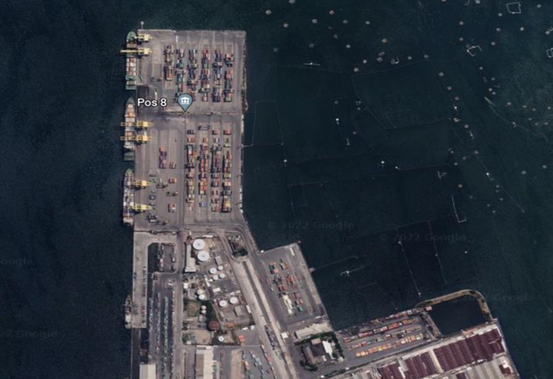
(Sumber : PT TPKS 2023)
Dalam perkembanganya, TPKS selalu berinovasi dengan terus menciptakan terobosan baru untuk meningkatkan efektivitas dan efisiensi kegiatan operasionalnya, salah satunya dengan digitalisasi seperti penggunaan aplikasi CTOS, TOPX, Webacces, dan RFiD. TPKS memiliki fasilitas CY (Container Yard) internasional, domestik, dan CFS (Container Freight Station) dengan rincian luasnya yaitu :
- Container Yard CY 01 : 82.640 M2
- Container Yard CY 02 : 26.265 M2
- Container Yard CY 03 : 22.363 M2
- Container Yard CY 04 : 20.975 M2
- Container Yard CY 05 : 58.155 M2
- Container Yard CY 06 : 30.421 M2
- Domestic CY : 22.598 M2
- Container Freight Station : 5.600 M2
TPKS juga memiliki dermaga dengan panjang 630 meter dan lebar 25 meter dengan kedalaman 12 meter dibawah permukaan laut sehingga memiliki kapasitas 3 kapal secara bersamaan. Disisi lain, TPKS mempunyai peralatan dengan rincian 6 Unit Quay Container Crane, 20 Unit Automatic Rubber Tyred Gantry, 7 Unit Rubber Tyred Gantry, 5 Unit Reach Stracker, 1 Unit Side Loader, 41 Unit Terminal Tracktor, 22 Unit Head Truck, 11 Unit Forklift, 65 Unit Chassis, dan 36 Unit Spreader.

4.2. Deskripsi Responden
Sampel pada kuesioner ini diantaranya semua yang berhubungan dengan kegiatan operasional di Terminal Peti Kemas Semarang (TPKS) yang terdiri dari planner (perencanaan), controller (pengendalian), dan tenaga operasional.
Tabel 4.1. Klasifikasi sampel
Sumber : datai primer diolah i, 2023
Sampel responden pada penelitian ini semua berjenis kelamin laki-laki dengan rincian lama bekerja di PT Pelindo Terminal Peti Kemas Semarang (TPKS) dengan rincian :
Tabel 4.2. Klasifikasi lama bekerja
Sumber : datai primer diolah i, 2023

4.3. Analisis Deskriptif
Sub bab ini menjelaskan hasil dari setiap pertanyaan yang ada di kuesioner yang disajikan dengan persentase dan dijelaskan secara deskriptif.

4.3.1. Terminal Booking System (X1)

Pada variabel Terminal Booking System (TBS) terdapat delapan butir pertanyaan pada kuesioner. Berikut merupakan tingkat persentase dan analisis deskriptif pada butir pertanyaan pada kuesioner variabel (TBS):
Tabel 4.3. Analisis deskriptif X1 (TBS)
No | Pernyataan | SS (5) | S (4) | CS  (3) | TS (2) | STS (1) | Mean
1 | EMKL sudah melakukan follow up data TBS secara realtime | 8 | 20 | 4 | 0 | 0 | 4,13
 | Persentase | 25% | 62,5% | 12,5% | 0% | 0% | Baik
2 | Dengan berjalannya TBS selama ini, jam masuk truk eksternal dengan waktu boking masih sering tidak sesuai (Not Match) | 9 | 19 | 4 | 0 | 0 | 4,16
 | Persentase | 28,1% | 59,4% | 12,5% | 0% | 0% | Baik
3 | Shipping line sudah tertib dalam melakukan OHN (One Hour Notice) | 8 | 23 | 1 | 0 | 0 | 4,22
 | Persentase | 25% | 71,9% | 3,1% | 0% | 0% | Baik
4 | Tingkat revisi stowage plan kapal masih terjadi oleh shipping line | 4 | 22 | 5 | 1 | 0 | 3,91
 | Persentase | 12,5% | 68,8% | 15,6% | 3,1% | 0% | Baik
5 | Effective Time menjadi acuan dalam menghitung tingkat efektivitas kegiatan operasional | 16 | 15 | 1 | 0 | 0 | 4,47
 | Persentase | 50% | 46,9% | 3,1% | 0% | 0% | Baik
6 | Semakin tinggi Effective Time, maka akan semakin tinggi tingkat persentase efektivitas kegiatan operasional | 13 | 18 | 1 | 0 | 0 | 4,38
 | Persentase | 12,5% | 62,5% | 25% | 0% | 0% | Baik
7 | Dengan penerapan TBS, dwelling time menjadi berkurang | 7 | 24 | 1 | 0 | 0 | 4,19
 | Persentase | 21,9% | 75% | 3,1% | 0% | 0% | Baik
8 | Dwelling time container impor lebih lama daripada dwelling time container ekspor | 5 | 20 | 6 | 1 | 0 | 3,91
 | Persentase | 15,6% | 62,5% | 18,8% | 3,1% | 0% | Baik
Terminal Booking System (X1) |  |  |  |  |  |  | 4,17
Sumber : datai primer diolah i, 2023

Berdasarkan frekuensi dan persentase jawaban dari responden dapat dilihat bahwa rata-rata jawaban tertinggi dengan nilai 4,38 terletak pada butir pertanyaan ke-5 yaitu “Effective Time menjadi acuan dalam menghitung tingkat efektivitas kegiatan operasional”. Dengan rincian yang menjawab sangat setuju sebanyak 16 responden, setuju 15 responden, dan cukup setuju 1 responden. Sedangkan untuk jawaban dengan rata-rata terendah dengan nilai 3,91 terletak pada butir pertanyaan ke-8 yaitu “Dwelling time container impor lebih lama daripada dwelling time container ekspor”. Dengan rincian yang menjawab sangat setuju sebanyak 5 responden, setuju 20 responden, cukup setuju 6 responden, dan tidak setuju 1 responden. Dengan demikian dapat disimpulkan bahwa persentase dari perhitungan effective time menjadi acuan/dasar dalam menentukan tingkat efektivitas kegiatan operasional di TPKS.

4.3.2. Yard Operation Plan (X2)

Pada variabel Yard Operation Plan (YOP) terdapat delapan butir pertanyaan pada kuesioner. Berikut merupakan tingkat persentase dan analisis deskriptif pada butir pernyataan pada kuesioner variabel YOP :
Tabel 4.4. Analisis deskriptif X2 (YOP)
No | Pernyataan | SS (5) | S (4) | CS  (3) | TS (2) | STS (1) | Mean
1 | Sarana dan prasarana CY (Container Yard) di TPKS sudah modern dan memadai | 13 | 17 | 1 | 0 | 1 | 4,28
 | Persentase | 40,6% | 53,1% | 3,1% | 0% | 3,1% | Baik
2 | Kapasitas dan letak CY menjadi acuan dalam membuat YOP (Yard Operation Plan) | 9 | 18 | 5 | 0 | 0 | 4,13
 | Persentase | 28,1% | 56,3% | 15,6% | 0% | 0% | Baik
3 | Semakin tinggi persentase YOR, maka semakin rendah tingkat efektivitas operasional | 6 | 19 | 7 | 0 | 0 | 3,97
 | Persentase | 18,8% | 59,4% | 21,9% | 0% | 0% | Baik
4 | Tingkat persentase YOR sangat dipengaruhi oleh lamanya dwelling time | 15 | 14 | 3 | 0 | 0 | 4,38
 | Persentase | 46,9% | 43,8% | 9,4% | 0% | 0% | Baik
5 | Utilitas (daya guna) dan produktivitas alat berat di TPKS tergolong baik | 4 | 17 | 11 | 0 | 0 | 3,78
 | Persentase | 12,5% | 53,1% | 34,4% | 0% | 0% | Baik
6 | Alat berat yang digunakan (CC, ARTG, RTG, RS, SL, FORKLIFT) sering mengalami trouble | 7 | 16 | 7 | 2 | 0 | 3,88
 | Persentase | 21,9% | 50% | 21,9% | 6,3% | 0% | Baik
7 | Penerapan tarif progresif dapat menekan lamanya dwelling time | 14 | 16 | 2 | 0 | 0 | 4,38
 | Persentase | 43,8% | 50% | 6,3% | 0% | 0% | Baik
8 | Dengan penerapan tarif progresif dapat mengurangi persentase YOR sehingga YOP dapat dibuat dengan efektif dan efisien | 11 | 18 | 2 | 1 | 0 | 4,22
 | Persentase | 34,4% | 56,3% | 6,3% | 3,1% | 0% | Baik
Yard Operation Plan (X2) |  |  |  |  |  |  | 4,12
Sumber : datai primer diolah i, 2023

Berdasarkan frekuensi dan persentase jawaban dari responden dapat dilihat bahwa rata-rata jawaban tertinggi dengan nilai 4,38 terletak pada butir pertanyaan ke-7 yaitu “Penerapan tarif progresif dapat menekan lamanya dwelling time”. Dengan rincian yang menjawab sangat setuju sebanyak 14 responden, setuju 16 responden, dan cukup setuju 2 responden. Sedangkan untuk jawaban dengan rata-rata terendah dengan nilai 3,78 terletak pada butir pertanyaan ke-5 yaitu “Utilitas (daya guna) dan produktivitas alat berat di TPKS tergolong baik”. Dengan rincian yang menjawab sangat setuju sebanyak 4 responden, setuju 17 responden, dan cukup setuju 11 responden. Dengan demikian dapat disimpulkan bahwa kebijakan implementasi tarif progresif dapat mengurangi waktu dwelling time yang ada di CY TPKS.

4.3.3. Turn Round Time (X3)

Pada variabel Turn Round Time (TRT) terdapat enam butir pertanyaan pada kuesioner. Berikut merupakan tingkat persentase dan analisis deskriptif pada butir pernyataan pada kuesioner variabel Turn Round Time (TRT):
Tabel 4.5. Analisis deskriptif X3 (TRT)
No | Pernyataan | SS (5) | S (4) | CS  (3) | TS (2) | STS (1) | Mean
1 | Semakin lama berthing time, maka akan semakin rendah tingkat efektivitas operasional | 4 | 24 | 4 | 0 | 0 | 4,00
 | Persentase | 12,5% | 75% | 12,5% | 0% | 0% | Baik
2 | Semakin tinggi utlitas (daya guna) alat berat yang digunakan, maka akan semakin tinggi tingkat BWT (Berthing Working Time) | 5 | 19 | 8 | 0 | 0 | 3,91
 | Persentase | 15,6% | 59,4% | 25% | 0% | 0% | Baik
3 | Semakin tinggi NOT dan IT, maka akan semakin rendah tingkat efektivitas operasional | 5 | 21 | 6 | 0 | 0 | 3,97
 | Persentase | 25% | 65,6% | 18,8% | 0% | 0% | Baik
4 | NOT dan IT pada kegiatan operasional susah untuk dikendalikan | 6 | 14 | 9 | 3 | 0 | 3,72
 | Persentase | 18,8% | 43,8% | 28,1% | 9,4% | 0% | Baik
5 | Turn Round Time kegiatan Receiving dan delivery sudah sesuai dengan target perusahaan | 9 | 21 | 2 | 0 | 0 | 4,22
 | Persentase | 28,1% | 65,6% | 6,3% | 0% | 0% | Baik
6 | Semakin banyak Kegiatan relokasi dan reposisi container maka akan semakin lama TRT | 17 | 11 | 4 | 0 | 0 | 4,41
 | Persentase | 53,1% | 34,4% | 12,5% | 0% | 0% | Baik
Turn Round Time (X3) |  |  |  |  |  |  | 4,03
Sumber : datai primer diolah i, 2023

Berdasarkan frekuensi dan persentase jawaban dari responden dapat dilihat bahwa rata-rata jawaban tertinggi dengan nilai 4,41 terletak pada butir pertanyaan ke-6 yaitu “Semakin banyak Kegiatan relokasi dan reposisi container maka akan semakin lama Turn Round Time (TRT)”. Dengan rincian yang menjawab sangat setuju sebanyak 17 responden, setuju 11 responden, dan cukup setuju 4 responden. Sedangkan untuk jawaban dengan rata-rata terendah dengan nilai 3,72 terletak pada butir pertanyaan ke-4 yaitu “NOT dan IT pada kegiatan operasional susah untuk dikendalikan”. Dengan rincian yang menjawab sangat setuju sebanyak 6 responden, setuju 14 responden, cukup setuju 9 responden, dan tidak setuju 3 responden. Dengan demikian dapat disimpulkan bahwa jika semakin banyak relokasi dan reposisi peti kemas di lapangan penumpukan dapat menyebabkan semakin lamanya TRT.

4.3.4. Efektivitas operasional TPKS

Pada variabel efektivitas operasional terdapat enam butir pertanyaan pada kuesioner Berikut merupakan tingkat persentase dan analisis deskriptif pada butir pernyataan pada kuesioner variabel efektivitas operasional di TPKS:
Tabel 4.6. Analisis deskriptif Y (Efektivitas)
No | Pernyataan | SS (5) | S (4) | CS  (3) | TS (2) | STS (1) | Mean
1 | Semakin tinggi produktivitas alat berat yang digunakan, maka akan semakin tinggi tigkat efisiensi kinerja operasional | 6 | 21 | 5 | 0 | 0 | 4,03
 | Persentase | 18,8% | 65,6% | 15,6% | 0% | 0% | Baik
2 | Jika operator mengikuti Crane Working Plan (CWP) dengan baik, maka efisiensi akan tercapai | 4 | 20 | 8 | 0 | 0 | 3,88
 | Persentase | 12,5% | 62,5% | 25% | 0% | 0% | Baik
3 | Agar efektif dan efisien, crane density dihitung berdasarkan jumlah bongkar muat dengan posisi bay kapal | 6 | 21 | 5 | 0 | 0 | 4,03
 | Persentase | 18,8% | 65,6% | 15,6% | 0% | 0% | Baik
4 | CC (Container Crane) trouble berpengaruh pada BCH (Box Crane per Hour) | 8 | 14 | 7 | 3 | 0 | 3,84
 | Persentase | 25% | 43,8% | 21,9% | 9,4% | 0% | Baik
5 | Semakin tinggi BSH (Box Ship per Hour), maka semakin tinggi efisiensi kegiatan operasional | 10 | 21 | 1 | 0 | 0 | 4,28
 | Persentase | 31,3% | 65,6% | 3,1% | 0% | 0% | Baik
6 | Penggunaan TOPX dan TOS dalam menunjang kegiatan operasional sudah baik | 18 | 11 | 3 | 0 | 0 | 4,47
 | Persentase | 56,3% | 34,4% | 9,4% | 0% | 0% | Baik
Efektivitas Operasional (Y) |  |  |  |  |  |  | 4,17
Sumber : datai primer diolah i, 2023
Berdasarkan frekuensi dan persentase jawaban dari responden dapat dilihat bahwa rata-rata jawaban tertinggi dengan nilai 4,47 terletak pada butir pertanyaan ke-6 yaitu “Penggunaan TOPX (Terminal Operating Package) dan TOS (Terminal Operating System) dalam menunjang kegiatan operasional sudah baik”. Dengan rincian yang menjawab sangat setuju sebanyak 18 responden, setuju 11 responden, dan cukup setuju 3 responden. Sedangkan untuk jawaban dengan rata-rata terendah dengan nilai 3,84 terletak pada butir pertanyaan ke-4 yaitu “CC (Container Crane) yang trouble berpengaruh pada BCH (Box Crane per Hour)”. Dengan rincian yang menjawab sangat setuju sebanyak 8 responden, setuju 14 responden, cukup setuju 7 responden, dan tidak setuju 3 responden. Dengan demikian dapat disimpulkan bahwa digitalisasi pelabuhan dengan menggunakan sistem terintegrasi seperti pemanfaatan TOPX dan TOS sudah berjalan dengan baik di TPKS sehingga dapat menjadi faktor pendukung dalam meningkatkan efektivitas operasional.

4.4. Hasil Pengujian Hipotesis

4.4.1. Uji asumsi klasik
Menurut Sudarmanto (2005), sebelum melakukan analisis regresi linear berganda, peneliti harus melakukan uji asumsi klasik sebelumnya yang mencakup uji normalitas, uji multikolinearitas, uji linearitas, uji autokorelasi, uji heteroskedastisitas.

- Uji normalitas
Uji asumsi normalitas berfungsi untuk mengetahui tingkat distribusi kenormalan variabel independen dan variabel dependen. Agar dapat mengetahui distribusi data normal atau tidak, dapat digunakan uji Kolmogorov-Smirnov dengan melihat nilai signifikansinya, jika nilai signifikansi lebih besar dari (>0,05) maka dapat dikatakan data berdistribusi secara normal. Demikian juga sebaliknya.
Tabel 4.7. Hasil uji normalitas

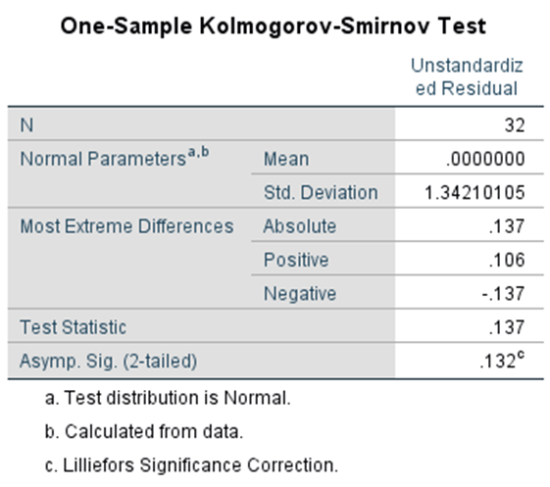
Sumber : datai primer diolah i, 2023
Berdasarkan output SPSS diatas, hasil nilai sig senilai 0,132 sehingga (0,132 > 0,05). Dengan demikian disimpulkan bahwa variabel terdistribusi secara normal.
Disisi lain, uji normalitas juga dapat dilakukan dengan P-P Plot. Data dapat dinyatakan memiliki distribusi yang normal jika sebaran data membentuk titik-titik yang berdekatan dengan garis diagonal.
Gambar 4. 2. Grafik P-P Plot
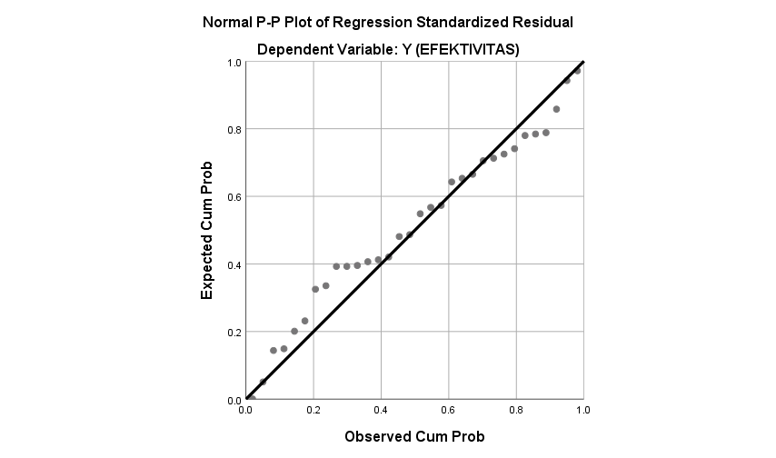
Sumber : datai primer diolah i, 2023
Berdasarkan output SPSS berupa grafik normal P-P plot diatas diperoleh hasil yaitu sebaran titik mendekati garis diagonal. Oleh karena itu dapat disimpulkan data berdistribusi secara normal.

- Uji linearitas
Uji linearitas digunakan untuk mengetahui teknik analisis yang akan dipakai dalam penelitian. Apabila hasil uji data penelitian linear, maka uji regresi linear akan digunakan dalam penelitian. Jika nilai signifikansi dari linearity lebih kecil dari 0,05 maka disimpulkan bahwa model regresi adalah linear.

Tabel 4.8. Hasil uji linearitas X1 (TBS)
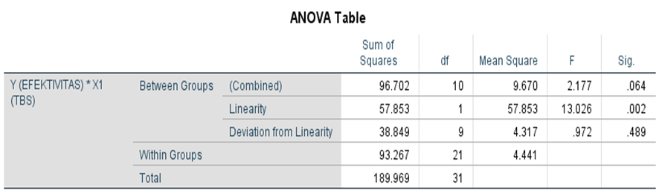
Sumber : datai primer diolah i, 2023

Tabel 4.9. Hasil uji linearitas X2 (YOP)
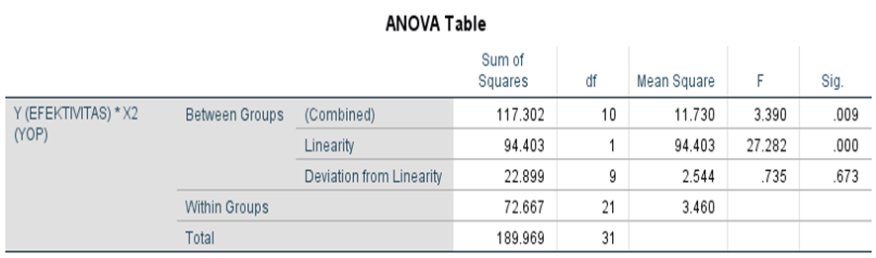
Sumber : datai primer diolah i, 2023

Tabel 4.10. Hasil uji linearitas X3 (TRT)
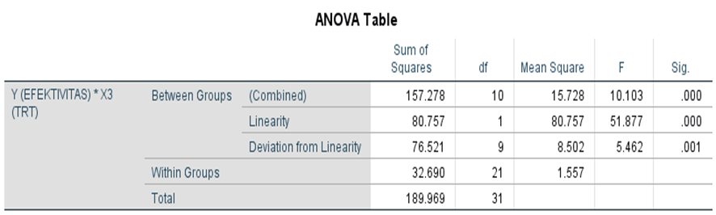
Sumber : datai primer diolah i, 2023
Berdasarkan output SPSS diatas, hasil nilai linearity untuk variabel TBS (X1) 0,002, YOP (X2) 0,000, dan TRT (X3) 0,000. Semua nilai signifikansi linearity lebih kecil dari (< 0,05). Dengan demikian dapat disimpulkan bahwa penelitian ini adalah regresi linear.

- Uji multikolinearitas
Uji multikolinearitas bertujuan untuk menguji apakah pada model regresi ditemukan korelasi antar variabel bebas. Untuk mengetahui apakah terjadi masalah multikolinearitas, dapat dilakukan dengan melihat nilai VIF (Variance Inflatio Factor). Jika nilai VIF lebih kecil dari 10 (< 10), maka tidak terdapat masalah multikolinearitas, begitu pula sebaliknya (Sumodiningrat : 1999). Regresi yang baik seharusnya tidak terjadi korelasi di antara variabel bebas.
Tabel 4.11. Hasil uji multikolinearitas
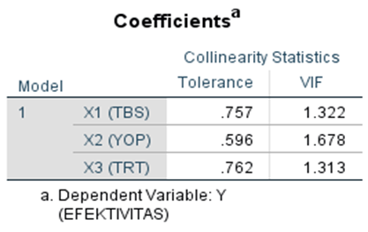
Sumber : datai primer diolah i, 2023

Berdasarkan output SPSS diatas didapatkan hasil nilai VIF (Variance Inflatio Factor) uji multikolinearitas untuk variabel TBS (X1) 1,322, YOP (X2) 1,678, dan TRT (X3) 1,313. Semua nilai VIF lebih kecil dari 10 (<10) sehingga dapat disimpulkan bahwa tidak ada masalah multikolinearitas.

- Uji autokorelasi
Uji autokorelasi digunakan untuk menguji adanya korelasi antar model dengan kesalahan pada periode terdahulu. Apabila terdapat hubungan korelasi maka terindikasi masalah autokorelasi. Analisis regresi berganda yang baik yaitu regresi yang tidak terjadi autokorelasi. Syarat lolos uji autokorelasi yaitu DU < D < 4 – DU.

Tabel 4.12. Hasil uji autokorelasi
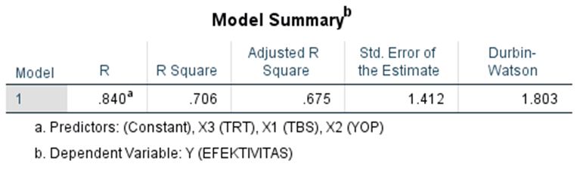
Sumber : datai primer diolah i, 2023

Berdasarkan output SPSS diatas didapatkan hasil nilai Durbin Watson sebesar 1,803. Syarat ketentuan untuk lolos uji autokorelasi yaitu DU < D < 4 – DU. Nilai DU untuk k=3 dan n=32 yaitu 1,650. Sehingga diperoleh nilai 1,650 < 1,803 < 2,350, maka dapat disimpulkan bahwa variabel penelitian ini tidak terjadi autokorelasi.
- Uji heteroskedastisitas
Uji heteroskedastisitas digunakan untuk menguji kesamaan varians residual satu pengamatan ke pengamatan lain. Apabila terjadi perbedaan varians maka disebut heterokedastisitas. Analisis regresi linear yang baik yaitu yang tidak terdapat heteroskedastisitas. Ada atau tidaknya permasalahan heteroskedastisitas dapat dilihat pada grafik scatterplot. Model penelitian yang terbebas dari heteroskedastisitas yaitu :
- Tidak membentuk suatu pola tertentu yang teratur.
- Titik-titik menyebar dibawah maupun diatas angka 0
Gambar 4. 3. Hasil uji heteroskedastisitas
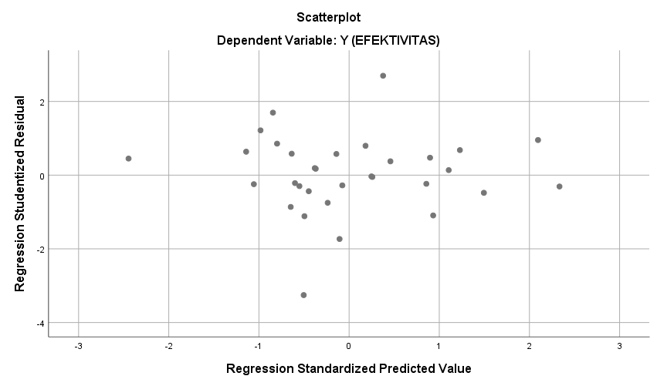
Sumber : datai primer diolah i, 2023
Berdasarkan output SPSS yang berupa grafik Scatterplot tersebut, diketahui bahwa titik-titik tersebut menyebar secara acak dibawah dan diatas 0 serta tidak menyerupai suatu pola. Maka bisa disimpulkan bahwa variabel penelitian tidak dijumpai permasalahan heteroskedastisitas.

4.4.2. Uji hipotesis
- Uji parsial (uji t)
Menurut Sugiyono (2012) uji t berfungsi untuk mencari adanya pengaruh dari variabel independen secara terpisah (parsial) terhadap variabel dependen. Dalam uji t dapat melihat nilai signifikansi. Apabila nilai signifikansi lebih kecil dari (< 0,05), maka hipotesis diterima (H1). Sedangkan jika nilai signifikansi lebih besar dari (> 0,05), maka hipotesis ditolak (H0). Disisi lain, untuk uji t juga bisa dengan cara membandingkan antara t tabel dengan t hitung. Apabila t hitung lebih besar dari t tabel (t hitung > t tabel) maka hipotesis diterima (H1) dan sebaliknya.
Rumus untuk mencari t tabel : (a/2;n-k-1)

Keterangan : a = signifikansi
n = jumlah sampel
k = variabel independen/bebas

Tabel 4.13. Hasil uji parsial (uji T)
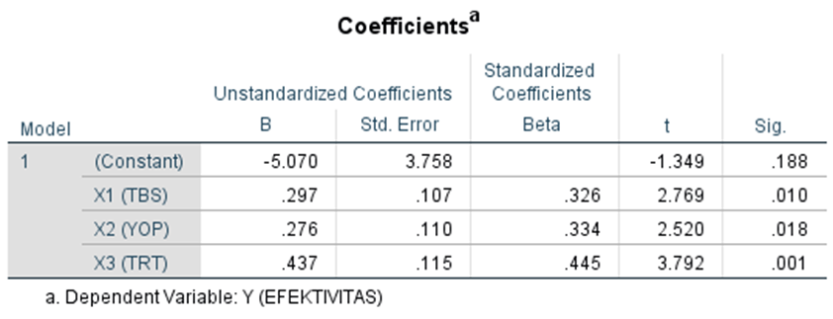
Sumber : datai primer diolah i, 2023
T tabel = (a/2 ; n-k-1)
= (0,05/2 ; 32-3-1)
= (0,025 ; 28)
= 2,048
Dengan nilai t tabel sebesar 2,048 dan berdasarkan output SPSS diatas, maka dapat disimpulkan bahwa :
1). H1 diterima, karena nilai signifikansi X1 0,010 < 0,05 sehingga lebih kecil dari nilai signifikansi alpha dan nilai t hitung sebesar 2,769 > 2,048 sehingga lebih besar dari t tabel.
2). H2 diterima, karena nilai signifikansi X2 0,018 < 0,05 sehingga lebih kecil dari nilai signifikansi alpha dan nilai t hitung sebesar 2,520 > 2,048 sehingga lebih besar dari t tabel.
3). H3 diterima, karena nilai signifikansi X3 0,001 < 0,05 sehingga lebih kecil dari nilai signifikansi alpha dan nilai t hitung sebesar 3,792 > 2,048 sehingga lebih besar dari t tabel.
4). H5 diterima, karena nilai t hitung dari X3 (TRT) memiliki nilai paling tinggi diantara X1 (TBS) dan X2 (YOP).
- Uji simultan (uji F)
Menurut Sugiyono (2012) uji F berfungsi untuk mencari adanya pengaruh dari variabel independen secara bersama-sama (simultan) pada variabel dependen. Dalam uji F dapat melihat nilai signifikansi. Apabila nilai signifikansi lebih kecil dari (< 0,05), maka hipotesis diterima (H1). Sedangkan jika nilai signifikansi lebih besar dari (> 0,05), maka hipotesis ditolak (H0). Disisi lain, untuk uji F juga bisa dengan melihat antara F tabel dan F hitung. Apabila (F hitung > F tabel) maka hipotesis diterima (H1) dan sebaliknya. F tabel dapat dicari dengan rumus : (k : n-k).
Tabel 4.14. Hasil uji simultan (uji F)
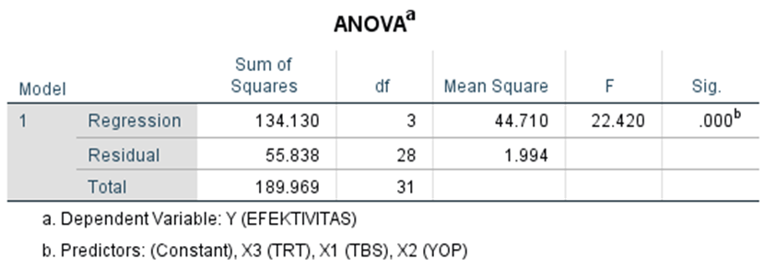
Sumber : datai primer diolah i, 2023
F tabel = (k : n-k)
= (3 : 32-3)
= (3 : 29)
= 2,934

Dengan nilai F tabel sebesar 2,934 dan berdasarkan output SPSS diatas, maka dapat disimpulkan bahwa :
H4 diterima, karena nilai signifikansi sebesar 0,000 < 0,05 sehingga lebih kecil dari nilai signifikansi alpha dan nilai F hitung sebesar 22,420 > 2,934 sehingga lebih besar dari F tabel.

- Koefisien korelasi berganda (R)
Koefisien korelasi berganda digunakan untuk mengetahui korelasi antar hubungan variabel bebas dengan variabel terikat. Apabila nilai R mendekati 1, maka hubungan korelasi variabel bebas secara kolektif dengan variabel terikat semakin kuat atau sebaliknya. Disisi lain apabila nilai R positif, maka artinya apabila variabel bebas mengalami peningkatan, maka variabel terikat juga akan mengalami peningkatan atau dapat dikatakan memiliki hubungan yang searah demikian juga sebaliknya.

Tabel 4.15. Hasil uji koefisien korelasi (uji R)
Sumber : datai primer diolah i, 2023
Berdasarkan output SPSS diatas, nilai R bersifat positif sebesar 0,840. Dengan demikian dapat disimpulkan bahwa jika terjadi peningkatan nilai pada variabel bebas (TBS, YOP, dan TRT) maka akan menyebabkan peningkatan nilai pada variabel terikat (Efektivitas), artinya terjadi hubungan yang searah antara variabel bebas secara bersama-sama terhadap variabel terikat.

- Koefisien determinasi berganda (R²)
Koefisien determinasi berganda digunakan untuk mengetahui kemampuan variabel bebas dalam menjelaskan variabel terikat. Apabila nilai R² mendekati 1 dapat dikatakan variabel bebas mampu untuk menjelaskan hubungan dengan variabel terikat.

Tabel 4.16. Hasil uji koefisien determinasi (uji R²)
Sumber : datai primer diolah i, 2023

Berdasarkan output SPSS diatas, nilai R² (R square) yaitu 0,706. Oleh karena itu dapat disimpulkan bahwa sebesar 70,6% variabel Y yaitu efektivitas operasional dapat dijelaskan oleh variabel Terminal Booking System (TBS), Yard Operation Plan (YOP), dan Turn Round Time (TRT). Sedangkan sisanya sebesar 29,4% dapat dijelaskan oleh faktor-faktor lain diluar variabel yang diteliti.
- Persamaan regresi linear berganda
Tabel 4. 17. Hasil uji regresi linear berganda
Sumber : datai primer diolah i, 2023

Berdasarkan tabel diatas maka diperoleh persamaan yaitu :
Y = -5070 + 0,297 X1 + 0,276 X2 + 0,437 X3

Berdasarkan persamaan tersebut maka dapat disimpulkan :
1). Konstanta α = -5070
Nilai konstanta bernilai negatif, dimana nilai konstanta sebesar -5070 maka dapat menjelaskan variabel Terminal Booking System (X1), Yard Operation Plan (X2), Turn Round Time (X3).
2). Koefisien regresi b1
Koefisien variabel X1 (TBS) = 0,297 berarti setiap kenaikan X1 (TBS) sebesar 1% akan menyebabkan kenaikan Y (Efektivitas operasional) sebesar 0,297
3). Koefisien regresi b2
Koefisien variabel X2 (YOP) = 0,276 berarti setiap kenaikan X2 (YOP) sebesar 1% akan menyebabkan kenaikan Y (Efektivitas operasional) sebesar 0,276
4). Koefisien regresi b3
Koefisien variabel X3 (TRT) = 0,437 berarti setiap kenaikan X3 (TRT) sebesar 1% akan menyebabkan kenaikan Y (Efektivitas operasional) sebesar 0,437.

4.5. Pembahasan

4.5.1. Semakin tinggi tingkat kesesuaian TBS (Terminal Booking System), maka semakin tinggi tingkat efektivitas operasional TPKS (Terminal Peti Kemas Semarang)
Dalam penelitian ini TBS dimaknai sebagai sebuah inovasi digitalisasi sistem dan prosedur baru yang sudah diterapkan sejak bulan Juli tahun 2022. Kesesuaian TBS sendiri yaitu ketika jam booking yang telah dilakukan oleh pengguna jasa telah sesuai dengan waktu masuk (gate in) ke wilayah TPKS.
Dari output SPSS diperoleh informasi bahwa TBS berpengaruh secara positif dan signifikan terhadap efektivitas operasional TPKS. Adapun pengaruh TBS terhadap efektivitas operasional yaitu t hitung > t tabel dengan nilai (2,769 > 2,048). Untuk nilai signifikansinya lebih kecil dari i0,05 yaitu (i0,010 < i0,05). Dengan hasil tersebut dapat dinyatakan bahwa terdapat pengaruh positif dan signifikan antara TBS (Terminal Booking System) terhadap efektivitas operasional TPKS sehingga H0: ditolak dam H1: diterima.
Dalam penelitian ini, TBS dapat dijelaskan oleh kesiapan pengguna jasa dalam hal ini (EMKL dan shipping line) dan frekuensi dwelling time, berpengaruh positif terhadap efektivitas operasional TPKS. Hasil temuan dalam penelitian ini kemudian dapat dimaknai bahwa semakin tinggi tingkat kesesuaian TBS (Terminal Booking System), maka akan semakin tinggi pula tingkat efektivitas operasional TPKS.
Hasil penelitian ini secara teoritis sejalan dengan teori yang dikemukakan oleh Shichao Sun, et al (2022), yang menyatakan bahwa kedatangan truk peti kemas eksternal (Gate in) yang terpusat pada jam sibuk biasanya menyebabkan kemacetan lalu lintas yang serius di area gerbang dan area CY (Container Yard) terminal peti kemas. Dalam konteks ini, penerapan TAS (Truck Appointment System) dianggap sebagai cara yang efektif untuk mengatur distribusi waktu kedatangan truk peti kemas sehingga dapat membantu mengurangi kemacetan truk dan mengurangi waktu penyelesaian truk. Dengan demikian tingkat kesesuaian TBS (Terminal Booking System) antara jam booking dengan jam kedatangan truk eksternal (gate in) ke wilayah CY (Container Yard) TPKS akan menentukan tingkat efektivitas operasional TPKS. Pada Terminal Booking System, kedua pihak dalam hal ini TPKS dan pengguna jasa saling bertukar informasi tentang waktu kedatangan truk eksternal yang mengangkut peti kemas untuk dikirim ke daerah lain. Setelah informasi telah diterima, kemudian planner akan membuat perencanaan alokasi truk di CY tertentu berdasarkan klasifikasi dari peti kemas yang diangkut. Ketidaksesuaian (not match) terjadi dikarenakan kedatangan truk eksternal (gate in) tidak sesuai dengan jam booking maka akan menyebabkan antrian yang panjang (crowded) di kawasan CY sehingga dapat mengganggu kegiatan operasional yang lainnya seperti kegiatan bongkar muat peti kemas kapal dan relokasi peti kemas.
Permasalahan yang ada di TPKS saat ini yaitu masih tingginya tingkat ketidaksesuaian antara jam booking dengan kedatangan truk (gate in). Hal ini sesuai dengan pandangan Caballini, et al. (2020), yang menyatakan bahwa jumlah kuota janji temu (booking) yang ditetapkan kembali dalam alokasi rencana juga berdampak pada tingkat perubahan waktu kedatangan truk, karena sebagian truk harus mengubah waktu kedatangan yang mereka hingga batasan kuota penunjukan maksimum. Oleh karena itu, dari perspektif perusahaan truk, untuk meminimalkan kerugian antara waktu kedatangan truk saat ini dan waktu baru yang ditentukan, penalti harus dilampirkan pada penyimpangan waktu kedatangan. Dengan demikian ketidaksesuaian antara jam booking dengan kedatangan truk eksternal (gate in) akan mengubah alokasi yard plan yang sudah dibuat sebelumnya. Kedatangan truk dapat dikelola dengan menggunakan berbagai cara untuk membatasi jumlah truk yang masuk di CY TPKS, dengan mempertimbangkan kapasitas CY dan YOR, maka pembatasan kuota truk yang masuk setiap interval jendela waktu diterapkan. Hal ini dikarenakan kedatangan truk setiap jendela waktu berpengaruh nyata terhadap kondisi kepadatan di area CY. Di TPKS sendiri sistem TBS memiliki kuota maksimum sebanyak 450 truk setiap 3 jam sekali sehingga jika kedatangan truk yang tidak sesuai dengan jam booking maka akan masuk ke interval waktu sebelum atau sesudah dari jam booking tersebut. Disisi lain, pihak TPKS juga belum menciptakan sistem penalti kepada para pengguna jasa dalam hal ini EMKL yang tidak melakukan follow up perubahan pada sistem TBS jika memang waktu keatangan truk berubah karena situasi dan kondisi tertentu.
Integrasi antara pengguna jasa dengan TPKS selaku pihak operator pelabuhan harus dilakukan secara transparan dan konsisten untuk meningkatkan efektivitas operasional dan meminimalkan kesalahan. Hal ini sesuai dengan pendapat Vijayasarathy (2010), yang menyatakan bahwa Integrasi logistik dapat didefinisikan sebagai sejauh mana penyedia layanan yang terlibat dalam operasi logistik atau rantai pasokan bekerja secara kolaboratif menuju peningkatan kinerja operasional dan rantai pasokan secara keseluruhan. Sedangkan menurut Alavi (2019), Integrasi logistik antara pelabuhan/terminal dan pengguna jasa dapat dilakukan menggunakan berbagai langkah seperti pertukaran informasi, nilai tambah jasa dan kegiatan operasional. Dengan demikian sinergi antara pengguna jasa dengan TPKS berperan penting dalam optimalisasi kegiatan operasional dengan melakukan pertukaran informasi melalui sistem Webacces yang sudah disediakan oleh TPKS untuk para pengguna jasa. Oleh karena itu, akan logis dan rasional jika semakin tinggi tingkat kesesuaian TBS, maka akan semakin tinggi pula tingkat efektivitas operasional TPKS.

4.5.2. Semakin tinggi efisiensi YOP (Yard Operation Plan), maka akan semakin tinggi tingkat efektivitas operasional TPKS (Terminal Peti Kemas Semarang)
Dalam penelitian ini YOP dimaknai sebagai sebuah perencanaan alokasi kegiatan operasional yang mencakup aktivitas bongkar muat kapal, receiving delivery, dan relokasi. Pembuatan YOP bertujuan agar kegiatan operasional terkoordinir dengan baik dan terpusat sehingga dapat meminimalisir adanya kesalahan.
Dari output SPSS diperoleh informasi bahwa YOP berpengaruh secara positif dan signifikan terhadap efektivitas operasional TPKS. Adapun pengaruh YOP terhadap efektivitas operasional yaitu t hitung > t tabel dengan nilai (2,520 > 2,048). Untuk nilai signifikansinya lebih kecil dari i0,05 yaitu (i0,018 < i0,05). Dengan hasil tersebut dapat dinyatakan bahwa terdapat pengaruh positif dan signifikan antara YOP (Yard Operation Plan) terhadap efektivitas operasional TPKS sehingga H0: ditolak dam H2: diterima.
Dalam penelitian ini, YOP dapat dijelaskan oleh YOR (Yard Occupancy Ratio), utilitas alat berat yang digunakan, dan tarif progresif yang berpengaruh positif terhadap efektivitas operasional TPKS. Hasil temuan dalam penelitian ini kemudian dapat dimaknai bahwa semakin tinggi efisiensi YOP (Yard Operation Plan), maka akan semakin tinggi pula tingkat efektivitas operasional TPKS.
Hasil penelitian ini secara teoritis searah dengan teori Muhammad Riza Affiat, et al (2021), untuk mencapai efisiensi pada lapangan penumpukan, maka pihak pelabuhan harus meningkatkan sistem operasional seperti penggunaan TOS (Terminal Operating System). Dengan demikian digitalisasi berperan penting untuk mencapai efisiensi kegiatan operasional. Di TPKS sendiri pada kegiatan operasionalnya sudah menggunakan sistem TOS (Terminal Operating System) berupa Webacces dan CBS (Container Billing System) yang terintegrasi secara real time. Hal ini kemudian dapat memudahkan dalam melakukan monitoring kegiatan yang ada di lapangan sehingga YOP (Yard Operation Plan) dapat dibuat dengan optimal.
Tujuan pembuatan YOP yaitu untuk mengoptimalkan sistem prosedur kinerja lapangan. Pernyataan tersebut sesuai dengan pandangan Zhang (2003), yang menyatakan proses numerik menunjukkan bahwa dengan waktu komputasi yang singkat, metode ini secara signifikan dapat mengurangi ketidakseimbangan beban kerja di lapangan penumpukan serta menghindari kemungkinan kemacetan dalam operasional terminal. Dengan demikian dengan adanya YOP (Yard Operation Plan) penumpukan peti kemas (stacking) dapat menambah sudut pandang baru sehingga dapat memengaruhi cepat atau lambatnya waktu pengambilan peti kemas yang terletak pada blok CY (Container Yard). Ketika membuat YOP pun planner tidak sembarangan dalam menentukan alokasi penumpukan peti kemas, akan tetapi berpedoman pada jenis, tujuan, berat, dan remarks dari peti kemas tersebut sesuai dengan fungsi CY (Container Yard).
Dengan inovasi penggunaan YOP ini, efisiensi dapat dicapai dengan lebih mudah dan kemudian TPKS dapat bertransformasi menjadi pelopor smartport di Indonesia. Hal ini sesuai dengan pendapat Bingliang Song dan Yuanyuan Cui (2014), yang berpendapat bahwa ditinjau dari dari perspektif berkelanjutan pengembangan, efisiensi teknis terbukti lebih penting daripada kemajuan teknologi untuk pertumbuhan produktivitas terminal peti kemas. Dengan demikian optimalisasi dari penerapan YOP (Yard Operation Plan) yang tepat akan berdampak pada peningkatan kinerja operasional. Peneliti pun sependapat dengan teori tersebut bahwa jika sebuah pelabuhan ingin memiliki produktivitas dan tingkat kinerja yang baik maka harus menggunakan suatu konsep yang telah diuji secara teknis baru kemudian kemajuan teknologi dapat menjadi faktor pendukungnya. TPKS ditinjau dari fungsinya bertindak sebagai tempat transhipment dalam rantai pasokan ekonomi global, yang dimana kargo peti kemas disimpan sementara di area CY. Mengelola operasi penanganan peti kemas di terminal sangat penting karena tidak hanya berdampak pada kinerja terminal tetapi juga berdampak pada aktivitas lainnya. Dalam proses transformasi menjadi smartport, TPKS berusaha untuk mengsinergikan seluruh kegiatan operasional yang ada di lapangan dengan penggunaan software untuk agar bisa diakses oleh yang berkepentingan secara cepat dan realtime. Dengan software tersebut akan langsung menghubungkan kegiatan bongkar muat kapal dan kegiatan receiving delivery di CY. Untuk mengoordinasikan perencanaan operasi dari proses yang saling terkait tersebut, terlepas dari kerumitannya, sangat penting untuk mencapai hasil yang tinggi agar dapat meningkatkan kinerja operasional. Sehingga, operator terminal terlibat dalam pengambilan keputusan operasional dengan peti kemas pada agen pelayaran dan perusahaan truk untuk mengelola pengiriman peti kemas secara efisien. Di TPKS sendiri, kegiatan operasional sudah terkonsep dengan baik dan mudah dipahami seperti penggunaan YOP dan TOPX (Terminal Operation Package). Disisi lain, penggunaan teknologi yang canggih dapat menunjang kegiatan operasional seperti penggunaan ARTG (Automated Rubber Tyred Gantry), VMT (Vehicle Mounted Terminal), dan Techlogic.

4.5.3. Semakin cepat TRT (Turn Round Time), maka akan semakin tinggi tingkat efektivitas operasional TPKS.
Dalam penelitian ini TRT dimaknai sebagai sebuah total waktu penyelesaian dari kegiatan operasional berupa receiving dan delivery. TRT dihitung mulai dari kedatangan truk eksternal yang masuk ke CY (Container Yard) TPKS (gate in) sampai keluar lagi dari wilayah CY TPKS (gate out).
Dari output SPSS diperoleh informasi bahwa TRT berpengaruh secara positif dan signifikan terhadap efektivitas operasional TPKS. Adapun pengaruh TRT terhadap efektivitas operasional yaitu t hitung > t tabel dengan nilai (3,792 > 2,048). Untuk nilai signifikansinya lebih kecil dari i0,05 yaitu (i0,001 < i0,05). Dengan hasil tersebut dapat dinyatakan bahwa terdapat pengaruh positif dan signifikan antara TRT (Turn Round Time) terhadap efektivitas operasional TPKS sehingga H0: ditolak dam H3: diterima.
Dalam penelitian ini, TRT dapat dijelaskan oleh BT (Berthing Time), NOT (Not Operating Time), IT (Idle Time), dan kegiatan receiving delivery yang berpengaruh positif terhadap efektivitas operasional TPKS. Hasil temuan dalam penelitian ini kemudian dapat dimaknai bahwa semakin cepat TRT (Turn Round Time), maka akan semakin tinggi pula tingkat efektivitas operasional TPKS.
Hasil penelitian ini secara teoritis searah dengan teori Shichao Sun, et al (2022), TAS (Truck Appointment System) dapat diterapkan untuk secara cepat mengatasi masalah pengurangan waktu penyelesaian truk kontainer eksternal di terminal. Dengan demikian cepat atau lambatnya TRT ditentukan oleh lancarnya arus lalu lintas truk di kawasan CY. Lalu lintas antrian truk dipengaruhi oleh beberapa faktor seperti alokasi CY yang dituju, kondisi cuaca, job slip yang tidak terbaca, dan sistem yang mengalami eror. TPKS sendiri telah menetapkan KPI (Key Performance Indicator) untuk kegiatan receiving selama 40 menit dan delivery selama 50 menit. Truk menunggu giliran mereka di gerbang terminal untuk memasuki blok CY kapan pun ketika ARTG atau RTG siap melayani mereka sesuai antrian. Ketika saatnya tiba, petugas tally CY akan memandu pengemudi truk ke lokasi peti kemas dengan memberikan informasi seperti blok, nomor slot, row, dan tier sesuai peti kemas yang akan diangkut maupun dimuat. Sekali truk tiba di blok CY yang ditunjuk, sebuah ARTG atau RTG akan ditugaskan untuk melayani blok CY tersebut yang telah dibuat oleh planner melalui VMT yang terpasang di alat berat yang digunakan. Semakin cepat kegiatan tersebut maka akan semakin cepat pula TRT.
Selain kegiatan receiving dan delivery, TRT juga dipengaruhi oleh aktivitas relokasi. Hal ini sesuai dengan pandangan Kim dan Bae (1998), Penataan ulang peti kemas sesuai dengan rencana pemuatan kapal, untuk mempercepat operasi pemuatan dan dengan demikian meminimalkan waktu perputaran (Turn Round Time). Dengan demikian untuk mengamankan penyimpanan yang cukup di CY atau lapangan penumpukan terminal peti kemas pelabuhan, kegiatan relokasi perlu dioptimalkan. Di TPKS, kegiatan relokasi meliputi relokasi peti kemas ke CY 04 untuk dilakukan pengecekan oleh bea cukai, relokasi peti kemas ke CFS (Container Freight Station) untuk dilakukan kegiatan stripping pada peti kemas LCL (Less Container Load), dan relokasi peti kemas ke CDCC (Cargo Distribution and Consolidation Center). Ketika alokasi kegiatan relokasi sudah optimal, maka potensi untuk terjadi kemacetan (crowded) di dalam kawasan CY dapat dihindari sehingga waktu perputaran (TRT) dapat berlangsung lebih cepat dan secara langsung akan berpengaruh terhadap efektivitas kinerja operasional.
Waktu perputaran atau TRT dapat dijadikan sebagai patokan untuk mengetahui tingkat efektivitas operasional. Hal ini sesuai dengan pendapat Anshul Balamwar, et al, (2022), yang menjelaskan bahwa TRT (Turn Round Time) adalah faktor kunci dalam menilai kinerja pelabuhan dan memperlancar arus sistem jaringan rantai pasok menjadi lebih cepat sehingga mengurangi hambatan yang ada. Dengan demikian TRT dapat menjadi salah satu acuan dalam menilai kinerja operasional pelabuhan. Di TPKS, target waktu penyelesaian TRT untuk kegiatan receiving adalah 40 menit sedangkan delivery 50 menit. Untuk mencapai target tersebut, para planner TPKS sudah memperhitungkan lokasi peti kemas receiving delivery sesuai dengan jenis dan status container dengan cara mengalokasikan peti kemas muatan (receiving) di CY 01 dan CY 05 yang berlokasi lebih dekat dengan dermaga. Sedangkan untuk peti kemas bongkaran (delivery) planner mengalokasikannya di CY 02, CY 03, dan CY 06 yang berlokasi dekat dengan gerbang utama (main gate) tempat keluar masuknya truk. Hal tersebut bertujuan untuk mengurangi siklus jarak tempuh yang dilakukan oleh truk sehingga waktu perputaran atau TRT dapat berjalan lebih cepat.

4.5.4. Variabel Terminal Booking System, Yard Operation Plan, dan Turn Round Time berpengaruh positif dan signifikan secara simultan terhadap efektivitas operasional.
Dari hasil pengolahan data menggunakan SPSS diperoleh informasi bahwa TBS, YOP, dan TRT secara simultan berpengaruh secara positif dan signifikan terhadap efektivitas operasional TPKS. Adapun pengaruh ketiga variabel tersebut terhadap efektivitas operasional diperoleh nilai F hitung > F tabel yaitu (22,420 > i2,934). Sedangkan untuk nilai signifikansinya lebih kecil dari i0,05 yaitu (i0,000 < i0,05). Dengan hasil tersebut dapat dinyatakan bahwa terdapat pengaruh positif dan signifikan secara simultan antara TBS (Terminal Booking System), YOP (Yard Operation Plan) dan TRT (Turn Round Time) terhadap efektivitas operasional TPKS sehingga H0: ditolak dan H4: diterima.
Hasil penelitian ini secara teoritis sejalan dengan teori yang dikemukakan oleh Shichao Sun, et al (2022), yang berpendapat bahwa di terminal peti kemas terdapat hubungan antara penerapan suatu sistem dan waktu perputaran terhadap efektivitas operasional. Dengan demikian penggunaan sistem, implementasi konsep, dan eksekusi di lapangan secara bersama-sama berpengaruh terhadap efektivitas operasional. Di TPKS, penggunaan sistem berupa TBS merupakan sebuah inovasi baru untuk bertransformasi menjadi pelabuhan pintar (smartport). Disisi lain, penerapan konsep YOP dapat meningkatkan efisiensi kinerja dengan menyinergikan semua yang terlibat sehingga memiliki satu pandangan terhadap kegiatan operasional. Ketika sebuah sistem dan konsep sudah terintegrasi maka eksekusi di lapangan dapat berjalan sesuai dengan yang diinginkan sehingga target TRT dapat tercapai dan efektivitas kinerja operasional di TPKS dapat meningkat.

4.5.5. Faktor yang paling signifikan terhadap efektivitas operasional TPKS
Dari hasil pengolahan data menggunakan SPSS diperoleh informasi bahwa diantara variabel TBS (Terminal Booking System), YOP (Yard Operation Plan), dan TRT (Turn Round Time) yang paling berpengaruh terhadap efektivitas operasional TPKS yaitu variabel TRT (Turn Round Time) dengan nilai t hitung sebesar 3,792. Nilai ini lebih besar dari variabel TBS (Terminal Booking System) sebesar 2,769, dan nilai YOP (Yard Operation Plan) sebesar 2,520. Dengan demikian nilai t hitung TRT > TBS > YOP (3,792 > 2,769 > 2,520) sehingga bisa disimpulkan bahwa TRT (Turn Round Time) merupakan variabel paling berpengaruh terhadap efektivitas operasional TPKS.

4.6. Output Penelitian Terapan
Hasil temuan penelitian menunjukan bahwa faktor paling berpengaruh terhadap efektivitas operasional TPKS adalah Turn Round Time (TRT). Berikut merupakan data TRT tahun 2022 TPKS :
Tabel 4.18. Data TRT TPKS 2022
Sumber : data sekunder laporan tahunan TPKS 2022
Data tersebut menunjukan jika kegiatan bongkar muat receiving delivery pada pelayanan peti kemas domestik kurang optimal. Berdasarkan bukti empirik yang ada di lapangan, peneliti menemukan beberapa permasalahan :
- Permukaan tanah pada CY/lapangan penumpukan tidak rata sehingga tidak memungkinkan untuk penggunaan alat berat RTG (Rubber Tyred Gantry).
- Hanya digunakan satu alat berat berupa reach stacker sehingga menyebabkan jika terjadi reposisi maka peti kemas akan berpindah slot.
- Antara sistem dengan kondisi aktual peti kemas di lapangan tidak realtime
Pelayanan bongkar muat peti kemas domestik berdasarkan pada blok dan slot yang masih tersedia cukup ruang. Jadi sebelum kedatangan kapal, petugas foreman domestik melakukan peninjauan lapangan untuk mengalokasikan bongkar muat peti kemas nantinya. Dengan demikian peneliti membuat output berupa usulan layout CY/lapangan penumpukan peti kemas domestik. Berikut tampilan layout saat ini :

Gambar 4.4. Layout CY domestik saat ini
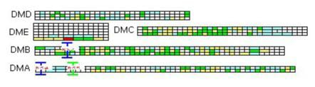

(Sumber : data primer diolah, 2023)
Keterangan :
DMA : Blok A (slot 1-103)
DMB : Blok B (slot 1-99)
DMC : Blok C (slot 1-67)
DMD : Blok D (slot 13-73)
DME : Blok E (Slot 1-29)

Layout CY domestik diatas menunjukan bahwa proses stacking peti kemas di CY domestik berdasarkan ketersediaan tempat yang kosong dengan melihat warna yang mewakili jenis dan klasifikasi dari masing-masing peti kemas yang masih tersebar dan tidak membentuk pola. Peneliti kemudian membuat usulan perbaikan layout CY domestik. Berikut tampilan usulan perbaikan layout CY domestik dan keterangannya :

Gambar 4. 5. Usulan perbaikan layout CY Domestik

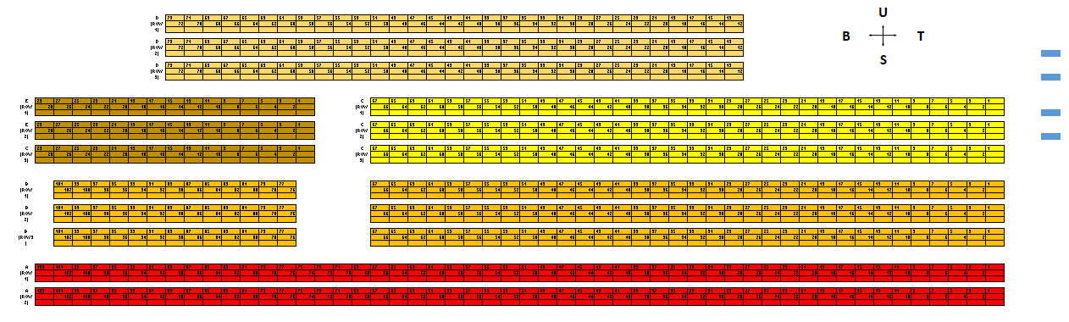
(Sumber : data primer diolah, 2023)

Keterangan :

Nomor ganjil : peti kemas 20 ft
Nomor genap : peti kemas 40 ft
Warna biru : Gate in dan gate out
Warna merah : blok A
Warna jingga : blok B
Warna kuning : blok C
Warna coklat muda : blok D
Warna coklat tua : blok E

Berdasarkan output penelitian diatas, peneliti merancang suatu usulan tentang penggunaan layout CY domestik yaitu :

- Pada blok A slot 1-25 difokuskan untuk peti kemas pra-NPE agar dekat dengan gate. Sedangkan untuk bongkaran kapal (delivery) bisa dialokasikan pada blok A slot 27-103. Hal ini dikarenakan oleh lokasi blok A yang berada di sisi tepi bagian darat dan merupakan blok terpanjang di CY domestik yang mencapai 103 slot, 3 row, dan 3 tier dengan kapasitas 312 teus.
- Pada blok B slot 1-99 dialokasikan untuk peti kemas muatan kapal (receiving). Hal ini dikarenakan kapasitas blok B yang mencapai 99 slot, 3 row, dan 3 tier dan dapat menampung peti kemas hingga 423 teus. Disisi lain, pada blok B pengambilan (stacking) peti kemas dapat dilakukan di sisi bagian darat maupun sisi bagian laut sehingga dapat memudahkan proses pemuatan peti kemas ke atas kapal.
- Pada blok C slot 1-67 juga dialokasikan untuk peti kemas muatan kapal (receiving). Hal ini dikarenakan pengambilan peti kemas di blok C dapat dilakukan pada sisi bagian darat dan sisi laut sama seperti blok B. kapasitas blok C mencapai 67 slot, 3 row, dan 2 tier dan dapat menampung peti kemas hingga 198 teus. Peneliti hanya mengusulkan penggunaan 2 tier pada blok C karena jika sampai 3 tier maka sinyal VMT (Vehicle Mounted Terminal) pada RS (Reach Stacker) akan terhalang pada saat di blok D dan blok E sehingga menyebabkan data tidak realtime antara sistem dengan kondisi aktual di lapangan.
- Pada blok D slot 13-73 dan blok E slot 1-29 dialokasikan untuk kegiatan bongkaran kapal (delivery). Hal ini bertujuan untuk mengurai kepadatan peti kemas yang ada di blok A sehingga jika memasuki jam padat (rush hour) kegiatan bongkat muat kapal dan receiving delivery dapat berjalan optimal.

BAB V

PENUTUP

5.1. KESIMPULAN

PT Pelindo TPKS adalah salah satu subholding dari PT Pelindo yang berfokus pada pelayanan bongkar muat peti kemas di Kota Semarang yang menjadi objek pada penelitian ini. Adapun hasil temuan yang diperoleh setelah setelah melakukan penelitian sebagai berikut :
- X1 (Terminal Booking System) mempunyai pengaruh yang bersifat positif serta signifikan pada efektivitas kegiatan operasional di PT Pelindo Terminal Peti Kemas Semarang dengan nilai t hitung > t tabel yaitu (2,769 > 2,048) dan nilai signifikansinya (0,010 < 0,05). Oleh karena itu, disimpulkan Terminal Booking System berpengaruh positif signifikan terhadap efektivitas operasional TPKS.
- X2 (Yard Operation Plan) mempunyai pengaruh yang bersifat positif serta signifikan pada efektivitas kegiatan operasional di PT Pelindo Terminal Peti Kemas Semarang dengan nilai t hitung > t tabel yaitu (2,520 > 2,048) dan nilai signifikansinya (0,018 < 0,05). Oleh karena itu, disimpulkan Yard Operation Plan berpengaruh positif signifikan terhadap efektivitas operasional TPKS.
- X3 (Turn Round Time) mempunyai pengaruh yang bersifat positif serta signifikan pada efektivitas kegiatan operasional di PT Pelindo Terminal Peti Kemas Semarang dengan nilai t hitung > t tabel yaitu (3,792 > 2,048) dan nilai signifikansinya (0,001 < 0,05). Oleh karena itu, disimpulkan Turn Round Time berpengaruh positif signifikan terhadap efektivitas operasional TPKS.
- Terminal Booking System, Yard Operation Plan, Turn Round Time secara simultan berpengaruh positif signifikan terhadap efektivitas operasional di PT Pelindo Terminal Peti Kemas Semarang dengan nilai F hitung > F tabel (22,420 > 2,934) dan nilai signifikansinya (0,000 < 0,05). Dengan demikian dapat disimpulkan Terminal Booking System, Yard Operation Plan, dan Turn Round Time secara simultan berpengaruh secara positif signifikan terhadap efektivitas operasional TPKS.
- Variabel yang paling berpengaruh terhadap efektivitas operasional yaitu X3 (Turn Round Time) dengan nilai t hitung dari TRT (3,792) lebih besar dari TBS (2,769) dan YOP (2,520), sehingga TRT > TBS > YOP.

5.2. SARAN

Output penelitian ini yang berupa perbaikan rancangan layout CY/lapangan penumpukan domestik dapat dijadikan sebuah pertimbangan untuk membuat kebijakan baru. Saran peneliti untuk PT Pelindo Terminal Peti Kemas Semarang (TPKS) yaitu :
Perbaikan rancangan output layout CY domestik ini dapat berjalan optimal jika :
- Peninggian atau pemerataan permukaan tanah di CY (Container Yard) domestik.
- Pembaharuan CY domestik dengan pengecatan baru pada nama-nama blok, nomor slot, dan jalur truk.
- Pemindahan relokasi alat berat RTG (Rubber Tyred Gantry) manual dan ARTG (Automated Rubber Tyred Gantry) ke CY domestik dapat dilakukan setelah dilakukan pemerataan permukaan tanah.
- Membuat kebijakan terkait alokasi CY domestik blok A, D, E untuk kegiatan bongkar (delivery), sedangkan untuk blok B dan C dialokasikan untuk kegiatan muat (receiving).

DAFTAR PUSTAKA

Abubakar, I. dkk., 2010. Suatu Pengantar Transportasi Penyeberangan. Jakarta: Direktorat Jenderal Perhubungan Darat
Affiat, M. R., Fadli, F., & Mafrudoh, L. (2021). Throughput dan Dwelling Time pada Yard Occupancy Ratio Pelabuhan Sunda Kelapa. Jurnal Manajemen Bisnis Transportasi Dan Logistik.
Alavi, A. (2019). Logistics integration in the port sector: the case of Iran (Doctoral dissertation, University of Tasmania).
Amalia, N. (2022). Analisis Kesiapan Penerapan Digitalisasi Ticketing System Berbasis Online Pada Pelabuhan Lembar Provinsi Nusa Tenggara Barat. poltektrans sdp Palembang.
Anggrahini, D. N. (2018). Pengaruh Yor Dan Total Bor Terhadap Kinerja Operasional Pada PT Pelindo III (Persero) Terminal Petikemas Semarang. Admisi dan Bisnis,
Azwar, S. (1997). Reliabilitas dan validitas. Edisi ke 3. Yogyakarta: Pustaka Pelajar.
Balamwar, A., De, T. S., Das, D., & Tiwari, M. K. (2022). Prediction of Turn Around Time using Neural Networks-A Case Study of Shipping Ports. IFAC-PapersOnLine, 55(10), 389-394.
Bungin Burhan, Mashudi. (2022). Metodologi Penelitian Kuantitatif, (Jakarta: Kencana Prenada Media Group)
Caballini, C., Gracia, M. D., Mar-Ortiz, J., et al. (2020). A combined data mining–optimization approach to manage trucks operations in container terminals with the use of a TAS: Application to an Italian and a Mexican port. Transportation Research Part E: Logistics and Transportation Review.
Capt. R. P. Suyono, M.Mar, 2007, Shipping Pengangkutan Intermodal Ekspor Impor Melalui Laut Edisi IV, Jakarta.
Hidayat. 1986. Teori Efektifitas Dalam Kinerja Karyawan. Gajah Mada University Press. Yogyakarta
Hsu, W. K. K., Huang, S. H. S., & Huynh, N. T. (2023). An assessment of operating efficiency for container terminals in a port – An empirical study in Kaohsiung Port using Data Envelopment Analysis. Research in Transportation Business and Management.
Hwan Kim, K., & Bae Kim, H. (1999). Segregating space allocation models for container inventories in port container terminals. International Journal of Production Economics, 59(1), 415–423.
Koleangan, D. (2008). Sistem Peti Kemas (Container System). Jakarta: Rineka Cipta.
Kosasih, E., & Soewedo, H. (2009). Manajemen perusahaan pelayaran (Edisi kedua). Jakarta: Raja Grafindo Persada.
Lasse, D.A. (2014). Manajemen kepelabuhanan (Edisi Pertama, Cetakan Kesatu). Jakarta: Raja Grafindo Persada.
Le, D. N., Nguyen, H. T., & Hoang Truong, P. (2020). Port logistics service quality and customer satisfaction: Empirical evidence from Vietnam. Asian Journal of Shipping and Logistics.
Listiawati, R., & Fauzan, T. M. R. (2022). Analisis Faktor-Faktor Yang Mempengaruhi Dwelling Time Peti Kemas Di Pelabuhan Tanjung Priok. Account: Jurnal Akuntansi, Keuangan dan Perbankan.
Mahmudi. 2005. Manajemen Kinerja Sektor Publik.Yogyakarts: UUP AMP YKPN
Nur, M. (2021). Pengaruh Idle Time dan Berth Output terhadap Berth Occupancy Ratio dalam Menunjang Kegiatan Operasional Kapal di PT Pelabuhan Indonesia I cabang Belawan. Agriprimatech.
R. Gunawan Sudarmanto 2005. Analisis Regresi Linear Ganda dengan SPSS. Yogyakarta: Graha Ilmu.
Rodrigo González, A., González-Cancelas, N., Molina Serrano, B., & Orive, A. C. (2020). Preparation of a Smart Port Indicator and Calculation of a Ranking for the Spanish Port System. Logistics.
Song, B., & Cui, Y. (2014). Productivity changes in Chinese Container Terminals 2006-2011. Transport Policy, 35, 377–384.
Sugiyono. (2012). Metode Penelitian Kuantitatif, Kualitatif, dan R&D. Bandung: Alfabeta
Sujarweni, W. (2014). Metodologi penelitian: Lengkap, praktis, dan mudah dipahami
Tongzon, J. L., & Nguyen, H. O. (2021). Effects of port-shipping logistics integration on technical and allocative efficiency. Asian Journal of Shipping and Logistics.
Triatmodjo, B. (2010). Perencanaan pelabuhan (Cetakan Kesatu). Yogyakarta: Beta Offset.
Vjayasarathy, L. R. (2010). An investigation of moderators of the link between technology use in the supply chain and supply chain performance. Information and Management.
Zhang, C., Liu, J., Wan, Y. W., Murty, K. G., & Linn, R. J. (2003). Storage space allocation in container terminals. Transportation Research Part B: Methodological.

LAMPIRAN

Daftar riwayat hidup peneliti


Data Pribadi
Nama : Zenda Fathur Rifqi
Tempat tanggal lahir : Semarang, 22 November 2000
Alamat : Jalan Tlogopacing 3 No 3, Kel. Tlogomulyo, Kec. Pedurungan
Agama : Islam
No telp : 089667909728
Alamat email : zendafathurrifqi@gmail.com

Latar Belakang Pendidikan
2008 – 2013 : SDN Kalicari 01 Semarang
2013 – 2016 : SMPN 9 Semarang
2016 – 2019 : SMAN 2 Semarang
2019 – Sekarang : D-IV Manajemen dan Administrasi Logistik, Universitas Diponegoro

Surat ijin penelitian

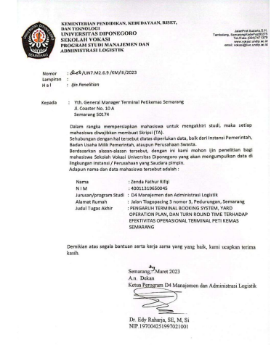

Surat bebas plagiasi

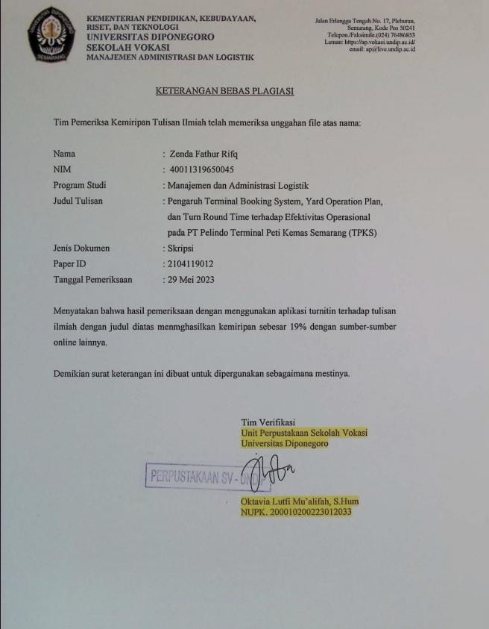

Output SPSS

Uji validitas dan uji reliabilitas
1). Terminal Booking System (X1)
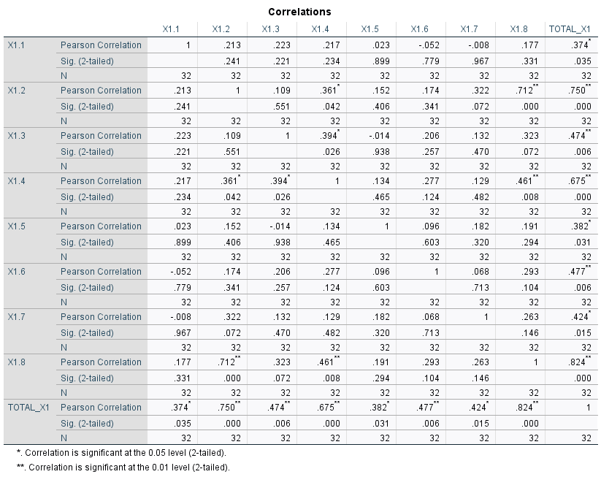

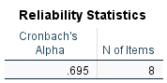

2). Yard Operation Plan (X2)

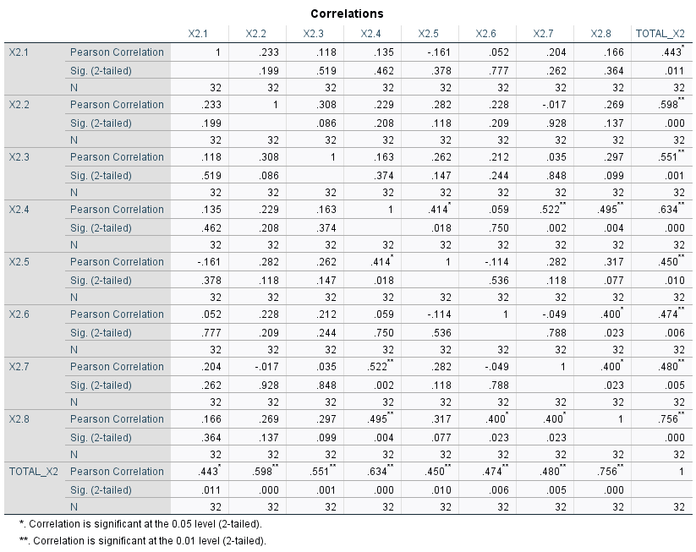

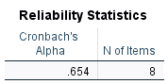

3). Turn Round Time (X3)
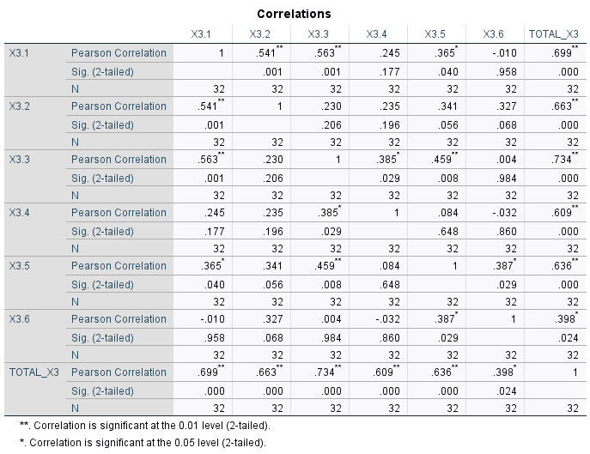

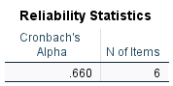

4). Efektivitas operasional (Y)
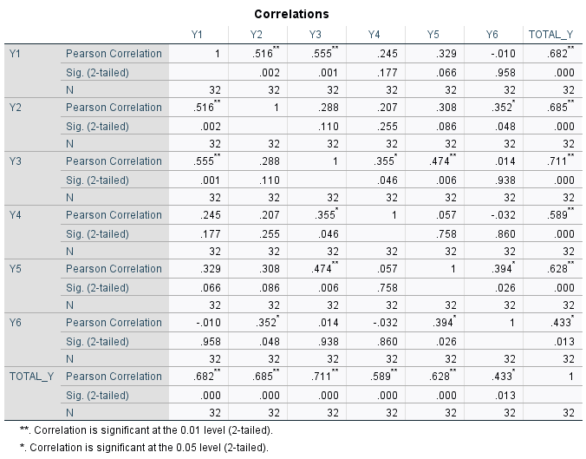

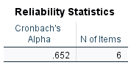

Uji normalitas

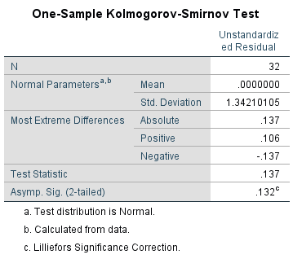

Uji linearitas

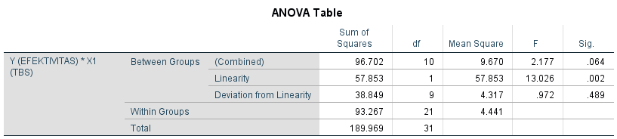

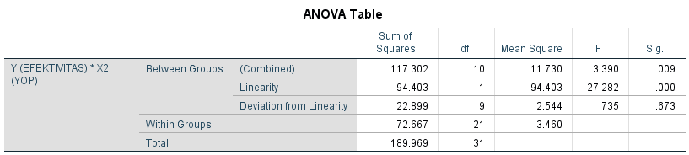

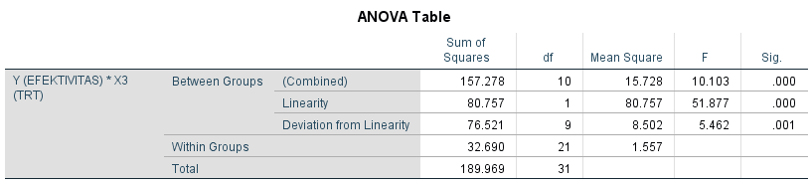

Uji multikolinearitas
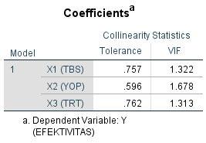

Uji autokorelasi

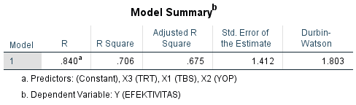

Uji heteroskedastisitas

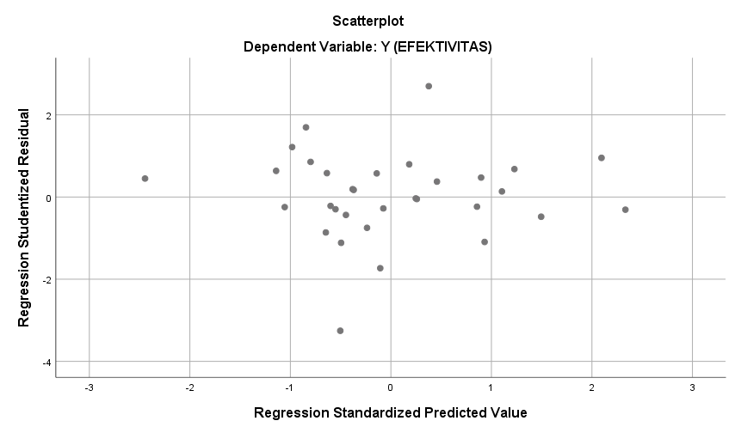

Uji T

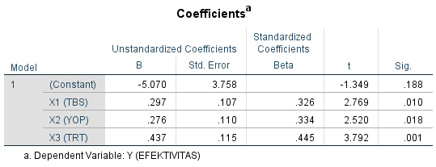

Uji F

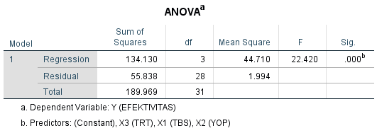

Tabel signifikansi T dan F

